3 Die Wörter
Im vorigen Kapitel haben wir uns mit denjenigen Bausteinen der deutschen Sprache befasst, die formelhafte Wendungen sind und einen festen Bauplan haben. In unserer Metapher von Sprache als Baukasten haben wir uns also mit den Bausteinen befasst, die als zusammenhängende Teile in Sätze eingebaut werden. Wir haben gesehen, dass das Abspeichern und Abrufen von formelhaften Wendungen das Erlernen einer Sprache ökonomischer macht und flüssige Kommunikation erleichtert.

In diesem Kapitel geht es uns nun um die einzelnen Bausteine der deutschen Sprache, die Wörter.
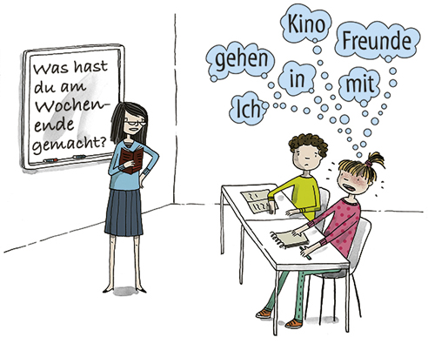
In diesem Kapitel befassen wir uns damit,
- wie das Verhältnis zwischen Wörtern und dem, was sie in der Wirklichkeit bezeichnen, ist, also mit der Bedeutung von Wörtern,
- was nötig ist, damit zwei Kommunikationspartner unter einem Wort dasselbe verstehen, also mit der kulturellen, individuellen oder situativen Bedeutung von Wörtern,
- welche Funktion einzelne Wortarten innerhalb gelingender Kommunikation haben,
- welche formalen Merkmale (Regeln der Flexion) einzelne Wortarten haben oder erfordern.

Wenn wir uns also mit verschiedenen Wortarten wie Substantiv, Artikel, Verb oder Präposition beschäftigen, so heißt das nicht, dass wir sie vollständig besprechen können. Dafür stehen Ihnen eine Reihe wissenschaftlicher Grammatiken zur Verfügung, die den Anspruch haben, die deutsche Sprache in ihrer Vollständigkeit zu beschreiben (siehe Kapitel 6.2).

In vielen Grammatiken stehen die Formen und Strukturen von sprachlichen Mitteln im Vordergrund. Wir wollen aber in dieser Einheit einen anderen Weg gehen und nicht nur die Form von einzelnen sprachlichen Mitteln wie z.B. von Substantiven oder Verben analysieren, sondern zugleich immer erörtern, welche Funktion sie innerhalb einer sprachlichen Äußerung haben. Sie werden bemerken, dass bestimmte Formen für Lernende verständlicher werden, wenn die Lernenden begreifen, wozu diese Formen dienen, also welche kommunikative Funktion sie haben. Wir orientieren uns dabei an Eisenberg (2004) Der Satz. Grundriss der Deutschen Grammatik sowie an Barkowski (1986) Kommunikative Grammatik und Deutschlernen mit ausländischen Arbeitnehmern.

Bei der Auswahl für dieses Kapitel haben wir uns an Lerngegenständen orientiert, die bereits im Unterricht auf niedrigem Sprachniveau Fragen aufwerfen. Solche Fragen sind z.B.:
- Wie kann ich wissen, ob ein Substantiv maskulin, feminin oder neutrum ist?
- Wie kann ich mir die Deklinationsregeln merken?
- Wann nehme ich den definiten und wann den indefiniten Artikel?
- Warum stehen Präpositionen, die den Ort angeben, manchmal mit dem Akkusativ und manchmal mit dem Dativ?

Sie könnten diese Liste von Lernerfragen sicher noch erweitern.

Besonders ausführlich werden wir uns mit dem Substantiv und seinen Artikeln beschäftigen, ein Thema, das Lernende des Deutschen von Anfang an begleitet (und leider oft verwirrt). Daran können wir exemplarisch zeigen, auf welchen Wegen man über eine genaue Analyse des sprachlichen Phänomens zu methodisch-didaktischen Empfehlungen für den Deutschunterricht gelangt.

3.1 Die Bedeutung von Wörtern
Am Ende dieses Teilkapitels
- wissen Sie, dass man Wörter danach unterscheiden kann, ob sie selbst eine Bedeutung tragen oder ob sie ihre Bedeutung in Verbindung mit anderen Wörtern erhalten,
- wissen Sie, dass Wörter Repräsentationen der Wirklichkeit sind,
- wissen Sie, dass die Vorstellungen von Begriffen kulturell geprägt sind.

Wörter sind Zeichen; als Zeichen repräsentieren sie die ideelle und materielle Welt. Sie stehen uns zu Zwecken der Repräsentation von Wirklichkeit in der Kommunikation zur Verfügung. Wörter bilden den Anfang bedeutungsvollen Sprechens von Kindern und ermöglichen ihnen die allerersten Äußerungen.

Aber wie kommt es, dass zwei oder mehr Personen einmal unter einem Wort dasselbe verstehen und ein anderes Mal nicht dasselbe mit einem Wort verbinden? Was also beeinflusst die Semantik von Wörtern?

Sehen Sie sich dazu einen Mitschnitt an. Hier zu diesem die Informationen:

Ort, Jahr | Kindergarten Deutsche Schule Barcelona, 2011
Zielgruppe | Kinder, 4 bis 5 Jahre
Lehrkräfte | Manuela Theurer, Ulrike Fersen
Lernziel | das Wetter malen können
Lernmaterial | Wasserfarben, Plakatpapier

Sehen Sie Sequenz 1 von Kindergarten Deutsche Schule Barcelona (bis 03:22). Welche Wörter stellen die Bilder dar, die die Lehrkraft auf den Tisch legt?
Aufgabe 20

Die sieben Wörter, die die Kinder erraten, sind sogenannte Autosemantika. Sie bezeichnen Dinge, die es in der Wirklichkeit gibt, wie z.B. Blume. Aber auch die Wörter groß und bunt, die die Kinder benutzen, um die Blume zu beschreiben, gehören in diese Kategorie. Dadurch, dass ein Wort existiert, das ein in der Wirklichkeit existierendes Ding (Blume) repräsentiert, können wir Blumen in der Kommunikation „auftreten“ lassen, ohne auf sie real zeigen zu müssen. Ebenso brauchen wir sprachliche Bezeichnungen wie groß, bunt usw. für die Beschreibung von Größe oder Farbe und Bezeichnungen für Geschehnisse/Vorgänge wie gießen der sehen.

Allerdings sind, wenn wir von der sprachlichen Repräsentation der Welt sprechen, zwei Einschränkungen zu machen. Die erste betrifft alle Sprachen und beschreibt das Verhältnis zwischen Wörtern und der objektiven Wirklichkeit: Tatsächlich bezeichnen die Wörter ja nur eine Vorstellung von real existierenden Dingen, sie bilden nicht die objektive Wirklichkeit ab. Wörter sind Ausdruck dessen, wie wir diese Wirklichkeit wahrnehmen und verstehen. Mit dem Wort Stuhl z.B. können wir unzählige Typen von Stühlen bezeichnen, wie die folgende Abbildung zeigt.
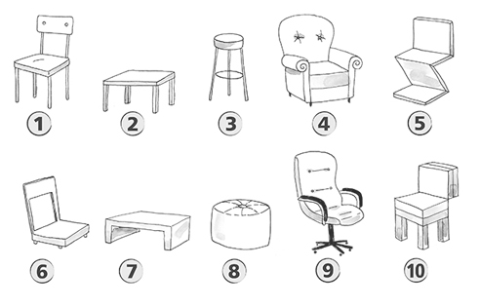

Das Ergebnis unserer Abstraktionsleistung ist es, diesen vielen möglichen Typen von Stühlen Merkmale zuzuordnen, die all den unterschiedlichen realen Stühlen gemeinsam sind, also einen Prototypen eines Stuhls zu beschreiben. Dieser hat in der Regel vier Beine, eine Rückenlehne usw. Allerdings werden die Mitglieder der Kategorie Stuhl nicht alle gleich behandelt: Während einige Mitglieder als typisch gelten, werden andere als untypisch eingeschätzt. Abbildung 1 ist z.B. ein typischer Stuhl. Fehlt aber eine Rückenlehne wie bei Abbildung 3, würden wir uns eher für das Wort Hocker entscheiden; hat der Stuhl zusätzlich Armlehnen und ist gepolstert wie bei Abbildung 4, handelt es sich eher um einen Sessel.

Eine zweite Einschränkung betrifft einzelne Sprachen und ist für die Vermittlung einer Fremdsprache von besonderer Bedeutung. Hinter den Wörtern stehen, wie gesagt, Begriffe, die auch kulturspezifisch geprägt sein können. Nehmen wir z.B. das Substantiv Baum. Während im Deutschen damit meist ein Laubbaum oder ein Nadelbaum bezeichnet wird, kann im Kopf eines nichtdeutschen Kommunikationsteilnehmers ein anderes Bild mit dem Wort Baum assoziiert werden, wie die folgende Abbildung zeigt.
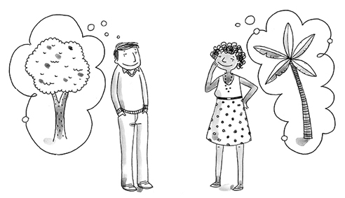
Die kulturelle Geprägtheit von Wörtern zeigt sich z.B. auch bei Verben. Während das Deutsche z.B. mit dem Verb rauchen so unterschiedliche Vorgänge wie das Inhalieren und Ausstoßen von Zigarettenrauch und das Aufsteigen von Rauch aus einem Schornstein ausdrückt, rechnet das Türkische den Vorgang des Zigarettenrauchens zu den Trinkvorgängen. So sagt man im Türkischen „Zigaretten trinken“ – sigara içmek. Auch Suppen werden im Türkischen vor allem als Flüssigkeit wahrgenommen und deswegen getrunken und nicht wie im Deutschen gegessen.
Neben den Autosemantika gibt es eine zweite Gruppe von Wörtern. Zu dieser gehören Wörter wie in und trotz, weil und dass. Weil sie ihre semantischen Bedeutungen bzw. Leistungen erst zusammen mit weiteren Wörtern und Wortgruppen erhalten, werden sie als Synsemantika bezeichnet.

Erinnern wir uns an den Videoausschnitt des Kindergartens an der Deutschen Schule in Barcelona. Die Lehrerin fragt: Wo ist die Blume? – Die Kinder antworten: ... auf der Wiese.
Der Artikel erhält seine Bedeutung erst in Zusammenspiel mit der Präposition und dem Substantiv, der Artikel gehört also zu der Gruppe der Synsemantika.

Übrigens machen die Synsemantika einen außerordentlich hohen Anteil des tatsächlich verwendeten Wortschatzes aus, wie ein Blick in ein Frequenzwörterbuch zeigt. Aber lassen Sie sich nicht verwirren: Manche Wörter können sowohl als Synsemantika als auch als Autosemantika fungieren.

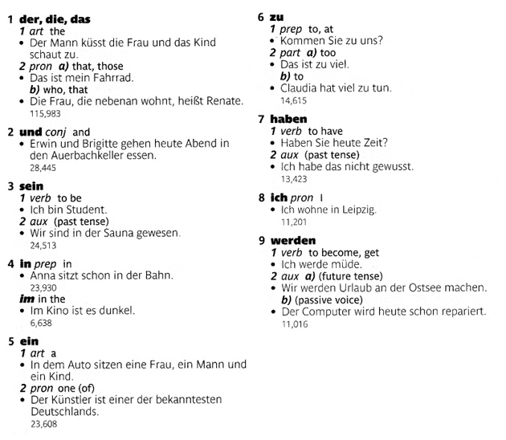
(Jones/Tschirner 2006, S. 9ff.)

Frequenz besagt nicht automatisch, dass frequente Wörter für Lernende persönlich relevant sind, und Wörter, die weniger frequent sind, keine Relevanz haben. Für einzelne Lernende wichtige Wörter wie z.B. Bäcker oder Strümpfe können in einem Frequenzwörterbuch fehlen (Jones/Tschirner 2006).

Für den Erwerb von Wörtern, die konkrete Dinge und sichtbare Eigenschaften unserer Welt repräsentieren, ist es sinnvoll, die Eigenschaft dieser Wörter zu nutzen. In dem Video der Deutschen Schule Barcelona haben Sie gesehen, dass die Lehrerin die Bedeutung der Wörter durch Bilder illustriert. Visualisierungen dieser Art sind sehr hilfreich, wie der folgende Lehrwerkausschnitt zeigt:

ZUSAMMENFASSUNG
Wörter sind Repräsentationen der Wirklichkeit, die diese aber nicht 1:1 abbilden. Sie stützen sich vielmehr auf Konzepte von Sprecherinnen und Sprechern einer Sprache und sind kulturell markiert, d.h., die Vorstellung von real existierenden Dingen kann in einer anderen Kultur anders sein. Beim Erwerb einer Fremdsprache ist es deshalb wichtig, sich das bewusst zu machen, um die Bedeutung von Wörtern in der Zielsprache richtig erfassen bzw. richtig vermitteln zu können.

3.2 Das Substantiv
Wie eingangs erwähnt, beginnen wir unsere Beschäftigung mit einzelnen Wortarten jeweils mit der kommunikativen Funktion der Wortart.
Wir fragen uns also zu Beginn dieses Teilkapitels, welche Funktionen Substantive in Äußerungen haben. Dafür laden wir Sie zu folgendem Experiment ein:

Lesen Sie den folgenden Auszug aus dem bereits bekannten Telefongespräch – diesmal ohne Substantive – am besten laut. Warum funktioniert dieser Rest des Textes inhaltlich nicht mehr?
Bitte bearbeiten Sie jetzt Aufgabe 21´
Wir hoffen, unser kleines Experiment hat Ihnen gezeigt, dass vor allem der Wegfall der Substantive den Verlust von sprachlichen Repräsentationen für die konkreten Dinge bedeutet: In dem Telefongespräch fehlen z.B. die handelnden Personen, das Klassentreffen, der Zeitpunkt des Klassentreffens, die Tochter und der Kindergarten. Und es fehlen auch abstrakte Begriffe wie Idee.

Fasst man die Funktion der Substantive in der deutschen Sprache zusammen, so repräsentieren sie konkrete Dinge der Wirklichkeit und abstrakte Begriffe, die entweder Akteure/Verursacher oder Betroffene/Resultate von Vorgängen und Handlungen sind. In dieser Funktion sind sie Subjekte oder Objekte in einem Satz. Auf die Funktion des Subjekts und von Objekten in einem Satz gehen wir in Kapitel 4 ein.

Am Ende dieses Teilkapitels
- wissen Sie, dass es verschiedene Bedeutungsklassen von Substantiven gibt, die Auswirkungen auf ihre Form haben,
- kennen Sie formale Eigenschaften und Funktionen von Genus, Numerus und Kasus,
- wissen Sie, welche Funktion Artikel übernehmen.
3.2.1 SUBSTANTIVE, IHRE FUNKTION UND FORMALEN MERKMALE
Um Funktionen und formale Merkmale von Substantiven beschreiben zu können, werden wir im Folgenden sehen, wie diese große Gruppe von Wörtern klassifiziert werden kann, um Regelhaftigkeiten in Bezug auf formale Aspekte herauszufinden.

Wir unterscheiden drei grundlegende Bedeutungsklassen (siehe Eisenberg 2004), die wir im Folgenden mit ihren formalen Eigenschaften vorstellen möchten: Gattungsnamen, Stoffsubstantive und Eigennamen.

GATTUNGSNAMEN
Die erste und zahlenmäßig größte Gruppe bilden Substantive, die konkrete und abstrakte Dinge in der Wirklichkeit benennen. Das sind Substantive wie Tisch, Haus oder Tier, aber auch solche wie Religion oder Theorie. Sie werden Gattungsnamen genannt, weil sie nicht für ein einzelnes konkretes "Ding" stehen, sondern für alle vorkommenden und zählbaren Vertreter ihrer Art. Egal wie verschieden sie im Einzelnen aussehen mögen und was ihr Inhalt ist: Alle Tische und Ideen dieser Welt heißen zunächst einmal Tisch und Idee.
Sehen Sie in einem Ausschnitt aus einem Unterricht an einer Schule in Lissabon, wie die Lernenden Tiernamen zwei Kategorien zuordnen.

Ort, Jahr | Schule Lissabon, 2008
Zielgruppe | Schülerinnen und Schüler der Sekundarstufe, A1
Lehrkraft | Serafina Costa
Lernziel | Erwerb der Tiernamen
Lernmaterial | geni@l A1, Kursbuch

Sehen Sie Sequenz 1 von Schule Lissabon und beantworten Sie folgende Fragen:
Bitte bearbeiten Sie jetzt Aufgabe 22
In dem gesehenen Unterricht, der mit dem Lehrwerk geni@l A1 durchgeführt wurde, werden die Tiernamen in die Gruppen "Haustiere / keine Haustiere" eingeordnet, sie werden also Oberbegriffen zugeordnet.

Gattungsnamen lassen sich in bestimmte Gruppen einordnen. Diese Gruppierungen sind nach folgenden Prinzipien möglich:

Prinzip | Zuordnung | Beispiele | Fachbegriff
1 | Ober- und Unterbegriffe | Obst ist der Oberbegriff.Apfel, Birne sind Unterbegriffe. | Hyperonym Hyponym
2 | Teil vom Ganzen | Messer, Gabel, Löffel sind Teile des Bestecks. | Meronymie
3 | gehören in den gleichen Kontext | Tafel, Lehrer, Aufgabe, Buch gehören zum Kontext Schule. | Kontext

Da auch Ihre Lernenden solche Ordnungen in ihren Köpfen haben, lässt sich Wortschatz durch die Zuordnung zu Gruppen lernpsychologisch sinnvoller als in Form von alphabetischen Listen erwerben. Wir – und das heißt auch unsere Lernenden – haben in unseren Köpfen also keine alphabetisch geordneten Wörterlisten, sondern thematisch zusammenhängende Wörternetze. Diese Art von Gruppierungen ist für Memorierungsspiele im Unterricht sehr gut geeignet.

Sehen Sie hier ein Beispiel für die Zuordnung zu Oberbegriffen in einem Quartettspiel, das durch die Gruppierung von Gattungsnamen das Memorieren unterstützt.

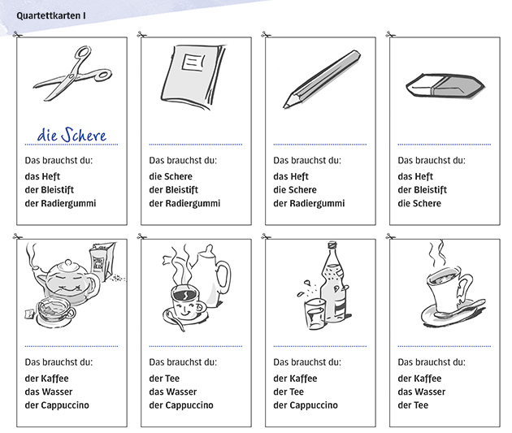
deutsch.com A1, Lehrerhandbuch, S. 117.

Sehen Sie nun noch ein Beispiel für ein Spiel, das Teile einem Ganzen zuordnet.

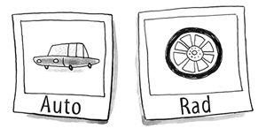
Ein Hinweis noch: Im Plural bilden Gattungsnamen Nominalphrasen ohne Artikel, wenn damit ausgedrückt werden soll, dass es sich um die Gattung handelt und nicht um konkrete einzelne Vertreter dieser Gattung, z.B. Kamele können zwei Wochen in der Wüste überleben ohne zu trinken.

STOFFSUBSTANTIVE
Die zweite Gruppe von Substantiven bilden die sogenannten Stoffsubstantive. Damit bezeichnet man Substantive, die ihrer Bedeutung nach Grundsubstanzen und Materialien benennen wie Glas, Wasser, Wein, Holz, Milch, Schnee, Gold, Silber und viele andere. Das Besondere und gleichzeitig für Lernende Verwirrende an ihnen ist, dass sie ohne Genus und/oder Artikel auftreten wie z.B. im Ausdruck etwas ist aus Holz. Hier sind weder Genus noch Kasus (die Präposition aus verlangt normalerweise den Dativ) erkennbar und es fehlt das Artikelwort. Diese Substantive haben folgende formale Eigenschaften gemeinsam:

formale Eigenschaften von Stoffsubstantiven | Beispiel
Sie stehen im Singular ohne Artikelwort. | Aluminium ist leichter als Stahl.
Sie stehen im Singular ohne Kasusmarkierung. | Die Fassade ist aus Glas.
Sie stehen im Singular mit Kasusmarkierung am Adjektiv. | Die Fassade ist aus kugelsicherem Glas.
Der Plural wird nur verwendet, wenn verschiedene Unterarten eines Stoffes bezeichnet werden. | Zum Kochen sollte man am besten pflanzliche Öle wie Olivenöl oder Sonnenblumenöl verwenden.
Zu manchen Stoffbezeichnungen gibt es keinen "normalen" Plural, sondern nur Pluralumschreibungen. | Im Supermarkt kann man verschiedene Milchsorten kaufen.

Gattungsnamen werden manchmal wie Stoffsubstantive verwendet und haben dann die gleichen formalen Eigenschaften, um diese besondere Verwendung anzuzeigen. Das zeigt uns einmal mehr, wie eng Form und Funktion in einer Sprache aufeinander bezogen sind, z.B.: aus Wut – mit Gewalt – Liebe ist nur ein Wort – Grippe/Schnupfen/Krebs haben.
Entscheiden Sie, ob in den folgenden Sätzen die Substantive mit oder ohne Artikel verwendet werden müssen.
Bitte bearbeiten Sie jetzt Aufgabe 23´

EIGENNAMEN
Kommen wir nun zur letzten Gruppe von Substantiven, den Eigennamen. Diese stellen in der Regel keine Lernschwierigkeiten dar. Als Vor- oder Nachnamen von Personen oder als Firmennamen werden sie zur Bezeichnung von konkreten Individuen verwendet und brauchen deshalb bei ihrer Nennung keine weitere "Einführung", also keinen Artikel.
Firmennamen funktionieren wie Eigennamen, sie werden ohne Artikelwort verwendet, jedenfalls dann, wenn die Firma selbst und nicht eines ihrer Produkte gemeint ist. Spricht jemand von der/ein VW ist immer nur das Auto, nie aber die Firma gemeint.

Zu der formalen Eigenschaft von Eigennamen, keinen Artikel zu benötigen, gibt es einige wenige Ausnahmen: Stellt sich eine konkrete Person mit Artikel vor, so will sie/er damit etwas vom Normalfall Abweichendes akzentuieren: Ich bin die Britta! signalisiert, dass sie der Person / der Personengruppe, zu der gesprochen wird, schon bekannt sein sollte oder dass sie unter den vielen anderen bekannten Personen diejenige ist, die Britta heißt.
In anderer Weise markiert die Verwendung des unbestimmten Artikels wie in einer Äußerung Da ist eine Britta am Telefon!, dass die Sprecherin / der Sprecher diese Britta nicht kennt.

Neben der formalen Eigenschaft „ohne Artikel“ ist eine weitere Eigenschaft der Eigennamen im Genitiv zu erkennen: Eigennamen bilden den Genitiv mit der Markierung/Endung -s, Brittas PC. Allerdings wird die Variante mit der Präposition von immer gebräuchlicher: der PC von Britta.

MARKIERUNG VON SUBSTANTIVEN
Sie haben sich nun mit den jeweiligen Bedeutungsklassen von Substantiven befasst. Aber Substantive treten selten in ihrer Grundform auf, sondern sie haben oft weitere Kennzeichnungen, z.B. ein Plural-s oder die Markierung des Kasus, der meist an der Markierung des Artikels (z.B. dem statt der) zu erkennen ist.
Das für Lernende Spannende ist ja gerade, dass Substantive der Flexion unterliegen, d.h., sie werden markiert, um Genus (der/die/das) , Numerus (Singular/Plural) und Kasus (Nominativ/Genitiv/Dativ/Akkusativ) anzuzeigen.

Gattungsnamen und Stoffsubstantive bilden im Singular in der Regel zusammen mit einem Artikel und vielleicht auch noch einem Adjektiv usw. eine sogenannte Nominalphrase.
Überlegen Sie abschließend Folgendes:

AUFGABE 24
Wie hilft Ihnen das Wissen um die Bedeutungsklassen der Substantive und ihrer formalen Eigenschaften bei der Beantwortung von Lernerfragen? Wählen Sie eine Frage aus und erklären Sie.
1. Warum ist kein Artikel in dem Satz Ich arbeite bei Siemens?
2. Warum steht kein Artikel vor Stahl in dem Satz: Manche haben ein Herz aus Stahl?

1. Die Namen von Firmen wie Siemens funktionieren wie Eigennamen und benötigen daher keinen Artikel.
2. Stahl gehört zu den Stoffsubstantiven, die im Singular keinen Artikel aufweisen.

Wir haben aufgezeigt, welche Funktionen und Formen Substantive haben. Wir erinnern uns auch daran, dass Substantive es nicht allein schaffen, eine Mitteilungsabsicht zu realisieren.
Dazu bedarf es weiterer Kennzeichnungen, z.B. durch das Plural-s oder durch die Markierung des Kasus mithilfe der Deklination eines Artikels. Im Folgenden befassen wir uns mit den sogenannten Begleitern von Substantiven, die der Flexion unterliegen, d.h. die dekliniert werden und Markierungen tragen, um Genus, Numerus und Kasus von Nominalphrasen anzuzeigen.

3.2.2 DAS GENUS DER SUBSTANTIVE
Das Genus der deutschen Substantive ist fraglos für alle Lernenden ein Stolperstein auf dem Weg zu grammatisch korrekten Äußerungen. Besonders schwierig scheint es für diejenigen Lernenden zu sein, deren Erstsprachen ohne grammatisches Geschlecht, also ohne Genus auskommen, was etwa für die Hälfte aller Sprachen zutrifft, darunter für das Englische, Japanische und Türkische. Nur nach Maskulinum und Femininum unterscheiden fast alle romanischen Sprachen (mit Ausnahme des Rumänischen), aber z.B. auch Arabisch, Irisch und Lettisch. Ebenfalls nur zwei Genera weisen Schwedisch, Dänisch und die norwegische Hochsprache bokmảl auf, allerdings in der Variante, dass nicht nach Geschlecht differenziert wird, sondern nach belebt (= Utrum/Commune) und unbelebt (= Neutrum).

Die Mehrheit der Lernenden des Deutschen als Fremdsprache kommt nach weltweit recherchierten Zahlen aus dem Jahr 2020 aus Ländern, deren Nationalsprachen Russisch, Polnisch oder Französisch (https://www.auswaertiges-amt.de/blob/2344738/b2a4e47fdb9e8e2739bab2565f8fe7c2/deutsch-als-fremdsprache-data.pdf) ein dem Deutschen vergleichbares Genussystem aufweisen. Trotzdem ist es auch für sie nicht immer leicht, Substantiven das korrekte Genus zuzuweisen, da sich die Ausgangs- und die Zielsprache Deutsch unterscheiden können. So wird der dem Genus nach "weibliche" russische Löffel als deutscher Löffel "männlich".

Wie geht man nun aber mit dem Stolperstein Genus im Unterricht um? Betrachten Sie dazu die folgenden Aussagen von Lehrenden und überlegen Sie, welche Meinung Sie teilen.

Welcher der folgenden Aussagen von Lehrenden würden Sie zustimmen, welcher eher nicht?
Bitte bearbeiten Sie jetzt Aufgabe 25
Wie auch immer Sie sich zu diesen Lehreraussagen positioniert haben, sie erfassen unseres Erachtens ganz gut die Probleme, die sich aus den besonderen Eigenheiten des deutschen Genus für dessen Vermittlung im Unterricht ergeben. Das Genus abschaffen, um die radikalste Wunschoption vieler Lernender – und vielleicht auch vieler Lehrkräfte – des Deutschen als Fremdsprache anzusprechen, steht natürlich nicht zur Wahl. Ein Grund mehr, sich mit dem Genus vertraut zu machen, seine Eigenschaften und Funktionen näher anzusehen und darüber nachzudenken, wie man bei Lernenden die Kompetenz fördern kann, das Genus von Substantiven zu entschlüsseln oder zu behalten.

Bekanntlich werden die Substantive des Deutschen in drei Genusklassen unterteilt: Jedes Substantiv ist entweder männlich, weiblich oder sächlich. Für diese Kennzeichnung sind auch folgende Bezeichnungen oder Abkürzungen geläufig:

Geschlecht | lateinisch | Abkürzung
männlich | maskulinum | m, mask., -r
weiblich | femininum | f, fem., -e
sächlich | neutrum | n, neutr., -s

Alle drei Genusklassen tragen damit Bezeichnungen, mit denen allgemeinsprachlich ganz bestimmte natürliche Eigenschaften wie männlich oder weiblich oder abstrakte Eigenschaften wie sächlich/unbelebt benannt werden. Das deutet auf eine Zuweisung des Genus nach der Bedeutung hin, in diesem Falle wäre das Genus also semantisch begründet. Zumindest trifft zu, dass bei Bezeichnungen für Menschen und oft auch für Tiere das grammatische Geschlecht (Genus) mit dem natürlichen Geschlecht (Sexus) übereinstimmt.

So fällt es Lernenden nicht schwer, Wörtern wie Frau, Bruder, Studentin und Briefträger das Genus zuzuweisen. Allerdings ist das natürliche Geschlecht schon lexikalisch ausgedrückt. Lediglich bei Homonymen, die sich bezüglich des Genus unterscheiden, z.B. das/der/die Band hilft uns das Genus, die richtige Bedeutung zu erkennen.



Warum aber ist das Mädchen seinem grammatischen Geschlecht nach ein Neutrum? Es erklärt sich daraus, dass das Mädchen bis ins 17. Jahrhundert das Mägdchen als Diminutiv zu Magd in der Bedeutung einer jungen, unverheirateten Frau war. Diminutiva auf -chen sind alle Neutrum, auch das Männchen.

Anders als Kasus und Numerus gehört das Genus nicht zu den veränderlichen Eigenschaften der Substantive. Vieles am Substantiv kann sich ändern: Es kann im Genitiv stehen, sodass aus (das) Haus (des) Hauses wird, es tritt im Plural als Häuser auf, aber dass das Substantiv Haus ein Neutrum ist, ist unveränderlich. Diese Feststellung ist deswegen bedeutsam, weil sich das Genus bei der großen Mehrheit der Substantive nicht durch eigene formale Merkmale oder deren semantische Eigenschaften zu erkennen gibt. In einigen Fällen weisen die Substantive aber auch Merkmale auf, die auf ihr Genus schließen lassen, wie die folgende Tabelle zeigt:

formale Merkmale
Suffix -chen | (das) Brötchen (neutrum)
Suffix -in | (die) Lehrerin (feminin)
Suffix -heit /-keit | (die) Kindheit, (die) Fertigkeit (feminin)

Hier geben wir Ihnen eine kurze Zusammenfassung der wesentlichen Regeln der Genuszuweisung im Deutschen:
- In semantischer Hinsicht stimmen insbesondere bei Personenbezeichnungen das natürliche und das grammatische Geschlecht überein.
- In einigen Fällen stimmt das grammatische Geschlecht einer Gruppe auch mit deren Unterbegriffen im Genus überein, z.B. sind alle Substantive der Gruppe Monat ebenfalls maskulin.
- Eine Reihe von Substantiven bekommt ihr Genus aufgrund bestimmter morphologischer Merkmale, z.B. durch Suffixe wie -heit für feminin, -lein für neutrum und -er für maskulin.
- Für die große Mehrheit aller Substantive gibt es aber keine systematischen Zusammenhänge zwischen dem Genus und den formalen oder semantischen Eigenschaften der Substantive. Die Genuszuweisung ist arbiträr (= willkürlich).

Für Lernende ist es motivierend zu erfahren, dass es aber doch einige Regeln der Genuszuweisung gibt, die zur Memorierung des Genus hilfreich sein können. Sehen Sie dazu im Folgenden einen Ausschnitt aus einem Lernmaterial, der die Grundregeln der Genuszuweisung darstellt.
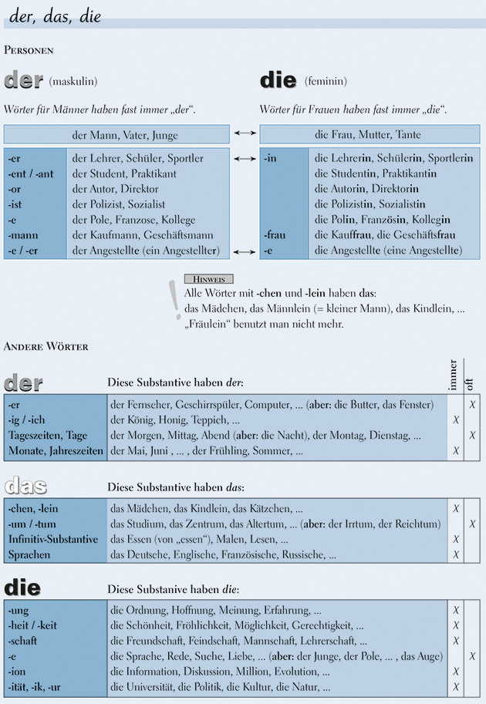
Sage und Schreibe. Übungswortschatz Grundstufe, S. 132.

An diesem Ausschnitt aus Sage und Schreibe fällt auf, dass die Reihenfolge der Genera nicht mit der aus der lateinischen Grammatik gebräuchlichen Abfolge maskulin – feminin – neutrum übereinstimmt.
Hier werden maskulin und neutrum nebeneinander präsentiert, weil es zwischen diesen beiden Genera viele Übereinstimmungen hinsichtlich der Deklination von Substantiven und ihren Begleitern, den definiten bzw. indefiniten Artikeln und den Adjektiven gibt. In der folgenden Abbildung sind die Übereinstimmungen in den Endungen der Adjektive farblich markiert.
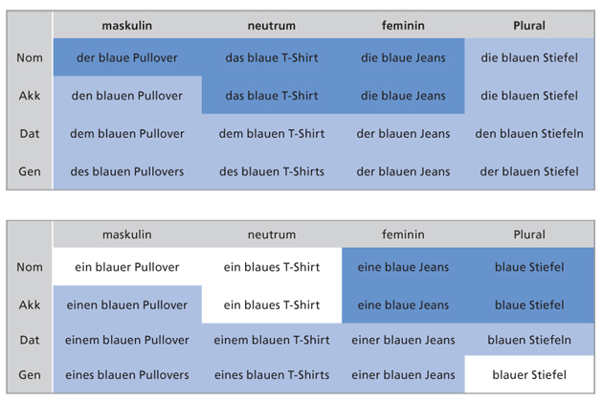

Für Lernende ist es relevant und erleichternd, dass sie erfahren, dass die Genusmarkierung in Nominalphrasen, die Adjektive enthalten, entweder am Artikel oder am Adjektiv zu sehen ist. Dies bezeichnet man als das Prinzip der Monoflexion. Diese wird im folgenden Material sehr gut dargestellt:

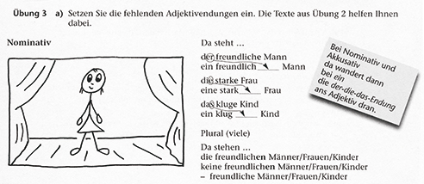
Grammatik sehen, S. 58.

In den obigen Beispielen der Darstellung von Regeln der Genuszuweisung wird etwas Wesentliches sichtbar: Das Genus eines Substantivs ist sehr häufig nur durch die flektierten sogenannten Begleiter, also Artikel oder Adjektive usw., zu erkennen. Allerdings trifft das nur für den Singular zu. In den Pluralformen unterscheiden sich die Substantive nicht explizit nach dem Genus, d.h., das Genus wird im Plural der Substantive nicht markiert.

Soweit zur Form des Genus. Was aber ist die Funktion des Genus? Oder aus Lernersicht gefragt: Welche Gegenleistung ist mit dem fraglos beschwerlichen Erwerb des Genus verbunden? Oder soll man als Lehrkraft gar nicht erst versuchen zu erklären, wozu das Genus nutzt?
Das Genus hat, wie wir festgestellt haben, nicht vorrangig eine semantische Funktion, also klarzustellen, welches natürliche Geschlecht ein Substantiv hat, sondern das Genus hilft, Zusammenhänge innerhalb von Nominalphrasen oder Sätzen zu erkennen. Man spricht deshalb von der strukturierenden Funktion des Genus. Sehen Sie selbst:

Woran erkennt man, dass die folgenden Beispiele eine zusammenhängende Nominalphrase bilden?
Bitte bearbeiten Sie jetzt Aufgabe 26´
Sie haben sicher schnell erkannt, dass der Artikel sich nur auf das Substantiv am Ende der Nominalphrase beziehen kann, dass er die dazwischenstehenden Elemente quasi einklammert. Die Genusübereinstimmung von Artikel und Substantiv ermöglicht also in längeren Nominalphrasen, dass kommunikative Einheiten verstanden werden.
Deshalb nennt man diese Funktion des Genus auch strukturell-kommunikativ.
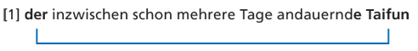

Die zweite Funktion betrifft die Funktion des Genus im Kontext von Pronomen. Das Genus ermöglicht auch hier zu erkennen, wie Nomen und Pronomen zusammenhängen, also zu bestimmen, worauf sich Pronomen beziehen. Sehen wir uns dazu den folgenden Beispielsatz an:

[1] Helmut Schmidts Engagement für eine Annäherung ist zum Scheitern verurteilt, weil er auf das Wohlwollen der Opposition angewiesen ist.

Da das Subjekt dieses Satzes, nämlich Schmidts Engagement für eine Annäherung je ein Nomen im Maskulinum, Femininum und Neutrum enthält und sich der Nebensatz auf jedes dieser Nomen beziehen könnte, entscheidet allein die Wahl des Pronomens er, auf welches Nomen des Hauptsatzes sich das Pronomen des Nebensatzes bezieht, nämlich auf Helmut Schmidt. Wäre Engagement das Nomen, auf das sich der Nebensatz bezieht, müsste das Pronomen es heißen, wäre Annäherung das Nomen, auf das sich der Nebensatz bezieht, müsste das Pronomen sie heißen.

Aus unserer Sicht ist es wichtig, die kommunikationsrelevanten Funktionen des Genus zu kennen und diese den Lernenden transparent zu machen, damit die durch das Genus verursachten Mühen beim Erwerb der deutschen Sprache erträglicher gemacht werden. Vor allem bei der Rezeption von Texten ist die Erkenntnis entscheidend, dass die Markierung des Genus in den Begleitern eines Substantivs hilfreich ist, um Anfang und Ende von Nominalphrasen als zusammenhängende kommunikative Einheiten und die Bezüge zwischen den Nomen und Pronomen in Texten zu erkennen.

Wir haben Sie zu Beginn dieses Kapitels aufgefordert, sich mit verschiedenen Meinungen zur Vermittlung des Genus zu beschäftigen. Kommen wir nun noch einmal darauf zurück.
Auf die berechtigte Frage, wie hilfreich die Vermittlung von Regeln zum Genus für dessen Erwerb ist, müssen wir eingestehen: Wir wissen darüber nichts Genaues. Ein Grund dafür ist, dass es keine empirischen Untersuchungen zum Genuserwerb im Unterricht gibt, sei es mit oder ohne Regelunterstützung. Aus Untersuchungen des Zweitspracherwerbs von Kindern wissen wir, dass das Genus aufgrund der höheren Funktionalität von Kasus (u.a. Unterscheidung von Subjekt vs. Objekt) und Numerus (Kennzeichnung von Singular vs. Plural) lange Zeit „unentdeckt“ bleibt und erst dann wahrgenommen und gebraucht wird, wo es zur Markierung des biologischen Geschlechts, also männliche oder weibliche Person bzw. Tier, beiträgt (siehe Wegener 1995).

Wir wissen weiter, dass Sprachenlernen immer auch mit der Konstruktion von Regeln einhergeht, egal, ob diese Regeln explizit vermittelt werden oder nicht. Dabei kann es sein, dass Lernende falsche Hypothesen gebildet haben und, zumindest vorübergehend, auch "Fehler mit System" produzieren. Ein Beispiel dafür sind bei fast allen Lernenden, unabhängig von der Ausgangssprache, Übergeneralisierungen zur Bildung des Partizips II. Dabei bilden die Lernenden das Partizip regelhaft für die schwachen und fehlerhaft für die starken Verben nach dem Muster ge- + Verbstamm + -t. So entstehen Formen wie *genehmt, *geschwimmt oder *gekommt. Wenn also unser Gehirn ohnehin Regeln sucht, sollten Lernende diese auch entdecken dürfen oder Lehrkräfte sollten diese anbieten.
Ein weiterer guter Grund für die Vermittlung von Regeln hat mit den Kompetenzerfordernissen bei unterschiedlichen Fertigkeiten zu tun: Bei mündlicher Produktion ist es den Lernenden zwar nicht möglich, im Kopf nach Regelwissen zu suchen, da die Zeit dafür nicht vorhanden ist. Hier muss auf automatisiertes Regelwissen zurückgegriffen werden. In schriftlicher Produktion allerdings ist Regelwissen wirksam. Insofern würden wir der Aussage 3 in Aufgabe 25, Regelvermittlung bringe nichts, nicht folgen.

Bevor wir unsere Kriterien für eine Vermittlung von Regeln zum Genus darlegen, möchten wir Sie auffordern, sich die folgenden Beispiele anzusehen und zu überlegen, in welchen Fällen Sie die Bewusstmachung einer Regel im Unterricht für sinnvoll halten.

Entscheiden Sie bei den folgenden Beispielen, ob Sie die Regel der Genuszuweisung im Unterricht vermitteln würden oder nicht.

1. Schmetterling (m)

Die Regel ist sehr nützlich für die Memorierung des Artikels und gilt immer.
Frage #
2. Christentum (n)
Die Regel ist sehr nützlich für die Memorierung des Artikels, allerdings gibt es Ausnahmen. Ich würde die Regel vermitteln und relevante Ausnahmen zeitgleich benennen.
3. Krankheit (f)
Die Regel ist sehr nützlich für die Memorierung des Artikels und gilt immer.

4. Ordnung (f)
Die Regel ist sehr nützlich für die Memorierung des Artikels und gilt immer.
5. Hühnchen (n)
Die Regel gilt immer und die Schüler können "chen" in der Textproduktion kreativ einsetzen.
6. Sommer/Mai (m)
Ich würde die Monate und Jahreszeiten als Wortfeld lehren und die Regeln "Alle Jahreszeiten sind maskulin" sowie "Alle Monate sind maskulin" vermitteln.

Für uns haben vor allem folgende Kriterien eine Rolle für die Entscheidung gespielt:
- Gilt die Regel zu 100 Prozent wie bei den Beispielen 1., 3., 4., 5. und 6., ist eine Vermittlung der Regel sinnvoll.
- Basiert die Regel auf der Semantik und werden Wörter, dieser Regel folgen, nicht zum gleichen Zeitpunkt unterrichtet, wie dies bei 6. der Fall ist, so finden wir die Regelvermittlung nicht sehr sinnvoll.
- Ist die Regel formal und/oder semantisch produktiv, d.h., kann der Lernende damit neue Wörter bilden und das richtige Genus zuweisen, dann ist eine Vermittlung sinnvoll.

Gerade weil die Substantive und ihre Formeigenschaften so fundamentale Bausteine von Sprachhandlungen sind und der Umgang mit ihnen die Lernenden durch alle Kompetenzstufen hindurch begleitet, lohnt es sich, im DaF-Unterricht von Anfang an nachhaltige Lehr- und Lernwege zu gestalten, die sicherstellen, dass Lernende Strategien zum Genuserwerb entwickeln.

Wie wir wissen, ist Regelwissen nur eine Möglichkeit, das korrekte Genus eines Substantivs im Gedächtnis zu verankern, zumal es ja für eine große Menge von Substantiven eben keine Regeln dazu gibt. Das Genus muss lexikalisch angeeignet werden. Und hier greifen die Erkenntnisse aus der Lernpsychologie, dass Lernenden möglichst viele Wege der Verankerung im Gedächtnis angeboten werden (sollen).

Wir zeigen Ihnen zwei Unterrichtsmitschnitte, die Lehr- und Lernstrategien zum Genuserwerb zeigen.

Hier sind die Informationen zu dem Unterrichtsmitschnitt an der Deutschen Schule Barcelona:

Ort, Jahr | Deutsche Schule Barcelona, 2011
Zielgruppe | Schülerinnen und Schüler, 6. Schulstufe
Lehrkraft | Rebecca Walter
Lernziel | beschreiben können, mit welchen Verkehrsmitteln die Schülerinnen/Schüler zur Schule kommen; das Genus der Wörter kennen
Lernmaterial | Wer? Wie? Was? Mega 3

Hier sind die Informationen zum Unterrichtsmitschnitt an der Schule in Lissabon:

Ort, Jahr | Schule Lissabon, 2008
Zielgruppe | Schülerinnen und Schüler der Sekundarstufe, A1
Lehrkraft | Serafina Costa
Lernziel | Genus der Tiernamen erkennen
Lernmaterial | Bildkarten von Haustieren

Sehen Sie nun Sequenz 2 von Deutsche Schule Barcelona und Sequenz 2 von Schule Lissabon.
Bitte bearbeiten Sie jetzt Aufgabe 28
Das Genus von Substantiven mithilfe von Farben zu kennzeichnen, hat den Vorteil, dass sich Lernende an die "Farbe" des Substantivs und nicht an das Genus erinnern müssen. Sehen Sie dazu ein Beispiel aus einem Lehrwerk:

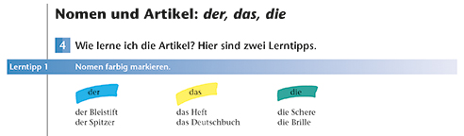
geni@l A1, Kursbuch, S. 20.
Allerdings ist in DaF-Lehrwerken die Farbsymbolik nicht einheitlich. Im Unterricht ist es deshalb sehr wichtig, die Farben, die das Lehrwerk benutzt, zu übernehmen und diese nicht zu wechseln.
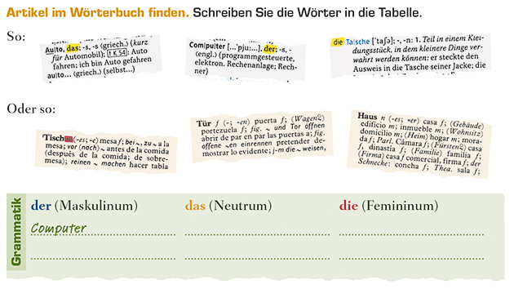
Kombinieren sollte man diese Art der Genuskennzeichnung mit einer möglichst frühen Hinführung auf die Genusnotierung in Wörterbüchern wie im folgenden Beispiel:

studio d A1, Kurs- und Übungsbuch, S. 32.
Im nächsten Beispiel wird als Lernstrategie empfohlen, mit Mnemotechniken, also Techniken, die die Gedächtnisleistung verbessern, zu arbeiten und z.B. Wörter in Bildgeschichten gedanklich zu verknüpfen.
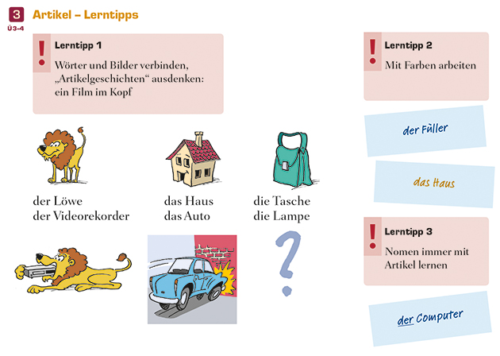
studio d A1, Kurs- und Übungsbuch, S. 32.
Trotz aller Hilfen und Strategien zum Memorieren der Genera der Substantive gilt sicherlich, dass nur ein häufiges Wiederholen und Üben, also eine Automatisierung, zum Ziel führt, und zwar durch lautes Lesen, Im-Chor-Sprechen und die Verwendung der Substantive mit ihren Begleitern in kommunikativen Kontexten. Das ist deshalb wichtig, da die konkreten Genusmerkmale zusammen mit Kasus- und Numerusmarkierungen auftreten. Es braucht einen langen Atem, bis sich Lernende in der mündlichen Produktion bei der korrekten Bildung von Nominalphrasen dem Standard nähern. Aufseiten der Lehrenden bedarf es im Umgang mit dabei vorkommenden Fehlern viel Geduld. Wir können uns aus diesem Grund der oben wiedergegebenen Auffassung "Das Genus kann man nur lernen, wenn Genusfehler systematisch und immer, wenn sie auftreten, korrigiert werden" nicht anschließen. Ein solches Korrekturverhalten würde dazu führen, dass die Lernenden verstummen und damit den erfolgreichsten Weg zur Erlangung von Sprachkompetenz, d.h. das Anwenden und Ausprobieren des Gelernten in freier Kommunikation, nicht gehen und somit keine Freude mehr am Sprachenlernen haben. Das aber wollen und müssen wir verhindern! Für das im folgenden Teilkapitel dargestellte Lernproblem haben wir den gleichen Anspruch.

3.2.3 ZUR PLURALMARKIERUNG DER SUBSTANTIVE
Das Genus der deutschen Substantive ist wie gesagt für alle DaF-Lernenden ein Stolperstein auf dem Weg zu grammatisch korrekten Äußerungen. Doch ebenso schwierig scheint der Erwerb der Markierungen des Numerus, also die Pluralmarkierung der Substantive.
In Bezug auf den Plural der Substantive lautet das Motto meist „Immer gleich mitlernen“ und vermutlich geben Sie in Ihrem Unterricht Ihren Lernenden genau diesen Ratschlag. Wir möchten Ihnen aber auch für den Umgang mit diesem sprachlichen Phänomen zeigen, dass auch hier Regelkenntnisse für das Lernen hilfreich sein können. Sehen Sie sich dazu folgendes Beispiel zur Illustrierung von Pluralregeln aus einem Lehrwerk an.
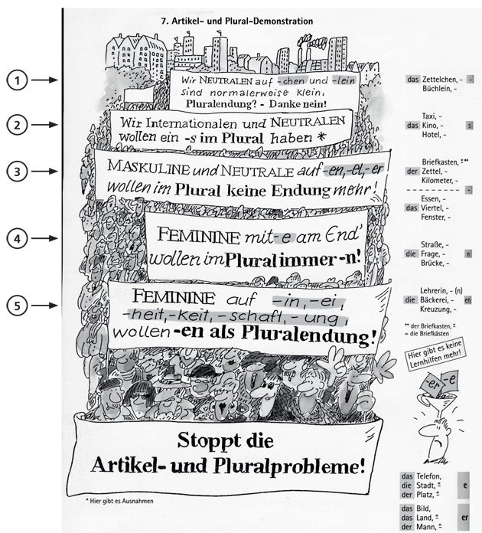
Stufen international 1, Lehr- und Arbeitsbuch, S. 72.

Lesen Sie alle Aussagen der abgebildeten „Plural-Demo“.
Bitte bearbeiten Sie jetzt Aufgabe 29´
Vielleicht haben Sie sich aufgrund eigener Lernerlebnisse oder Ihrer Unterrichtserfahrung als Lehrkraft dagegen entschieden, Regeln zur Pluralbildung zu vermitteln. Möglicherweise stimmen Sie auch Kolleginnen oder Kollegen zu, die der Meinung sind, dass es zu wenige Lernhilfen gibt und sich die Lernenden die vielen Details der Regeln nicht merken können. Auch die Grafik macht ja deutlich, dass es zu vielen Nomen keine Regeln gibt. In der Tat gehört der Plural zu den besonders unübersichtlichen Gegenständen des Deutschen. Zwar macht die Duden-Grammatik einen Vorschlag, wie man das Pluralsystem von etwa 85% der Substantive mit nur drei Regeln erfassen kann, aber diese Regeln stellen für DaF-Lernende unserer Meinung nach keine große Lernhilfe dar, weil die Anwendung der Regeln sehr viel Denkarbeit erfordert, für die bei der mündlichen Sprachproduktion keine Zeit vorhanden ist. Aber lesen Sie selbst:

Regel 1: Maskulina und Neutra bilden den Plural auf -e oder sind endungslos (gemäß der e-Tilgungsregel, vgl. Regel 3)
Regel 2: Maskulina, die auf -e enden, und Feminina bilden den Plural auf -en bzw. auf -n (gemäß e-Tilgungsregel, vgl. Regel 3)
Regel 3: Bei „e-haltigem“ Wortausgang (-e oder -e+Konsonant) und beim Suffix -lein wird das e der folgenden Pluralendung -e getilgt. Statt der Pluralendung -e ist der Plural endungslos und die Endung -en wird zu -n verkürzt.
(nach Dudenredaktion 2009, §389, S. 229)

Ähnlich wie beim Erwerb des Genus von Substantiven ist es besonders sinnvoll, auch für den Erwerb des Numerus Lernstrategien zu vermitteln. Die folgende Strategie kennen Sie bereits aus dem vorigen Kapitel: Es ist die Hinführung auf die Benutzung des Wörterbuchs.

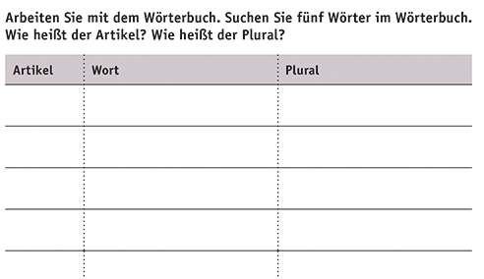
Netzwerk A1, Kurs- und Arbeitsbuch, S. 107.

Die folgende Lernstrategie ist ebenfalls für den Erwerb von Genus und Numerus gleichermaßen geeignet:

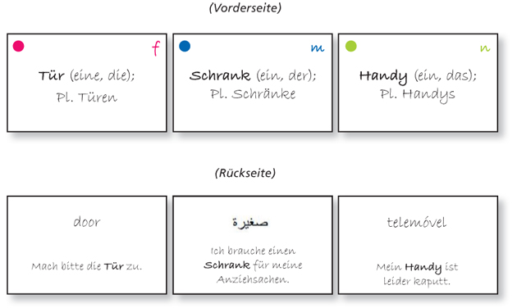
(Material der Autoren)
[Das arabische Wort für Schrank auf der Karte ist falsch. Hier das richtige: خزانة]

Karteikarten wie diese sollten von den Lernenden selbst geschrieben werden. Sie sind vielseitig einsetzbar – zum Lernen zu Hause und unterwegs –, sie können ausgetauscht, ergänzt und im Unterricht benutzt werden.

Das Lernen unterwegs unterstützt die kostenlose App des Goethe-Instituts
http://www.goethe.de/lrn/duw/app/deindex.htm



Beim Lernen mit Karteikarten ist „das Wachstum im Karteikasten“ gleichzeitig eine dynamische Dokumentation der eigenen DaF-Kompetenz.

Wir sind beim Thema "Plural im Deutschen", ähnlich wie bei der Genuszuweisung, der Meinung, dass man im Unterricht auf einige zentrale Regelmäßigkeiten hinweisen sollte, wie dies im Lehrwerkbeispiel in Stufen International 1 geschieht. Man kann sich aber nicht darauf verlassen, dass daraus nachhaltige Effekte für einen korrekten und vor allem flüssigen Umgang mit dem Plural von Substantiven resultieren. Dazu kommt, dass Substantive in einem kommunikationsorientierten Unterricht ja nicht in Gruppen mit gleicher Pluralmarkierung vermittelt und gelernt werden, sondern „wild durcheinander“ in bedeutsamen Kontexten. Positiv formuliert heißt das aber, dass sich Lernende die Plurale zu Wörtern, die sie häufig verwenden und die eine hohe kommunikative Bedeutung für sie haben, gut einprägen werden.

3.2.4 BEGLEITER VON SUBSTANTIVEN, IHRE FUNKTION UND FORMALEN MERKMALE
Ein Substantiv steht, wie wir oben gesehen haben, in einer Äußerung selten allein. Artikel sind die häufigsten Begleiter von Substantiven, aber die Frage, was ein Artikel ist und was nicht, lässt sich linguistisch weniger leicht beantworten, als es auf den ersten Blick vielleicht scheint. Daher beginnen wir ausnahmsweise mit einem Test und bitten Sie einzuschätzen, welche der Substantivbegleiter in den folgenden Beispielen nach der Wortart zu den Artikeln zu rechnen sind.

Kreuzen Sie an, ob es sich bei den folgenden Begleitern der Substantive um Artikel handelt.
Bitte bearbeiten Sie jetzt Aufgabe 30´
Wahrscheinlich hat es länger gedauert, als Sie gedacht hätten, sich zu entscheiden, und vielleicht sind Sie sich auch nicht bei allen Kreuzen ganz sicher. Wir können Sie beruhigen: Auch unter Linguistinnen und Linguisten gibt es zur Artikelfrage unterschiedliche Ordnungsvorschläge. Das Problem liegt in der Abgrenzung der Artikel von den Pronomen. Alle oben verwendeten Substantivbegleiter lassen sich sowohl adsubstantivisch (= beim Substantiv stehend und diesem formal angeglichen) als auch pronominal (= in den Funktionen von Nominalen; auf Nominalausdrücke referierend, d.h. diese wieder aufnehmend) verwenden.

Wir schließen uns dem Zuordnungsvorschlag von Eisenberg (2004, S. 140f.) an und zählen zu Artikeln
- den definiten und indefiniten Artikel der/ein usw.,
- den Negationsartikel kein usw.,
- den Possessivartikel mein usw.

Possessivartikel werden in Grammatikdarstellungen und Lehrwerken gelegentlich auch als Possessivpronomen bezeichnet. Dazu später mehr. Was also macht ein Wort der Wortart nach zum Artikel? Wie immer fragen wir zuerst nach seiner Funktion.

Die wichtigste Funktion der Artikel ist das Kennzeichnen von Nominalphrasen als zusammengehörige Ausdrücke innerhalb von Sätzen, die zu einer Nominalphrase gehören. Diese Leistung wird im folgenden Satz deutlich:

In diesem Beispielsatz kennzeichnet der Artikel den (Akkusativ + Singular + maskulin) den Anfang der Nominalphrase, die mit Dauersmog (Akkusativ + Singular + maskulin) endet. Wesentlich ist also, dass die Artikel in Kasus, Numerus und Genus mit dem Substantiv übereinstimmen.
Dass im deutschen Satz nicht wie in anderen Sprachen, z.B. im Englischen, eine einfache, lineare Aneinanderreihung der Wörter vorgenommen wird, setzt ein Flexionssystem voraus, das die nötigen Differenzierungen hinsichtlich Kasus, Numerus und Genus zum Ausdruck bringt. Hier zeigt sich, welche große Rolle den Artikeln allgemein in der deutschen Sprache zukommt.

Die Unterscheidung der Funktionen des unbestimmten oder indefiniten Artikels und des bestimmten oder definiten Artikels wird bereits auf Niveaustufe A1 relevant. In Lernmaterialien wird dazu meist erwähnt, dass durch den Gebrauch des definiten oder indefiniten Artikels ausgedrückt wird, ob ein Substantiv in einer Äußerung zum ersten Mal erwähnt wird oder ein Substantiv bezeichnet werden soll, das vorher bereits erwähnt wurde:
- Der indefinite Artikel bezeichnet etwas, was noch nicht erwähnt wurde.
- Der definite Artikel bezeichnet etwas, was bekannt ist oder bereits erwähnt wurde.
Das wird dann oft an Satzfolgen wie dieser dargestellt:

Das ist ein Haus. Das Haus hat sieben Zimmer.

Das ist alles so lange richtig, solange nicht der Eindruck entsteht, der indefinite und der definite Artikel hätten gegensätzliche Funktionen. Denn das ist nicht der Fall. Vielmehr stellt die deutsche Sprache – viele andere Sprachen tun das in vergleichbarer Weise – mit den beiden Artikeltypen eine markierte und eine unmarkierte Variante des Substantivgebrauchs zur Verfügung. Die Leistung beider Artikeltypen ist:
- Der definite Artikel unterstreicht die Grundbedeutung eines Substantivs in Abgrenzung zu einem oder mehreren anderen.
- Der indefinite Artikel hebt diese Abgrenzung nicht hervor, sondern drückt aus, dass der Gegenstand oder die Person, die mit dem Substantiv bezeichnet wird, ganz allgemein zu verstehen ist. Beim indefiniten Artikel schwingt häufig noch die ursprüngliche Bedeutung von ein als Zahlwort mit.
In dem folgenden Ausschnitt aus einem Lernmaterial sehen Sie eine, wie wir finden, recht gelungene Darstellung für diese Unterscheidung:
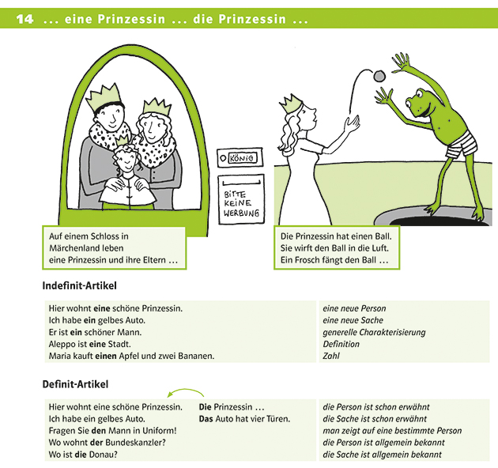

3.2.5 POSSESSIVARTIKEL
Doch nun zu einem Vertreter der Wortart Artikel, dem Possessivartikel, der noch nicht sehr lange zu dieser Kategorie gerechnet wird, sondern der früher und teilweise auch bis jetzt unter dem Terminus Possessivpronomen vermittelt wurde und für viele Lernende eine besondere Schwierigkeit darstellt.

Dass der Possessivartikel eine Besitzrelation oder Zuordnung hinsichtlich Verwandtschaft, Bekanntschaft und sozialer und emotionaler Beziehungen ausdrückt, ist für Lernende selten ein Problem, denn auch ohne die komplexe Leistung des Possessivartikels zu verstehen, begreift man schnell, was man damit kommunikativ erreichen kann. Zudem gibt es vergleichbare sprachliche Werkzeuge auch in vielen anderen Sprachen. Ein Problem bereitet hingegen eine Eigenheit des Possessivartikels und diese hat – einmal mehr – mit der Kategorie Genus zu tun. Sehen wir uns dazu eine Übersicht an. Sie werden das Problem sicher schnell erkennen.

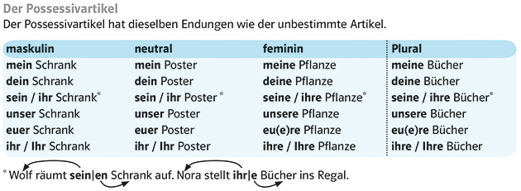
Team Deutsch A2, Kursbuch, S.121.
In der Tabellenüberschrift heißt es, dass die Deklination der Substantive mit Possessivartikel gleich der Deklination des unbestimmten Artikels ist. Aber was bedeuten die merkwürdigen Pfeile? Wie Sie wissen, besteht der entscheidende Unterschied darin, dass beim Possessivartikel der 3. Person Singular eine „doppelte" Genusorientierung vorliegt: Einerseits muss das Genus des Substantivs, zu dem der Possessivartikel Begleiter ist, berücksichtigt werden, andererseits aber auch, welches Genus das Nomen oder Pronomen hat, dem etwas zugeordnet werden soll. Man muss sozusagen erst nach links schauen und den nach Genus zutreffenden Possessivartikel auswählen und dann nach rechts schauen und sich bei der Endung des Possessivartikels vom Genus des Nomens leiten lassen. Die folgende grafische Darstellung der beiden Blickrichtungen könnte unseres Erachtens zusätzlich durch die Farbsymbolik für das Genus-Signal für Lernende hilfreich sein.
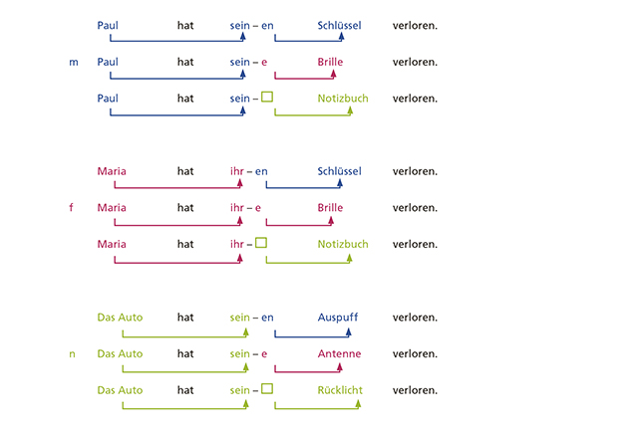
(Material der Autoren)
LERNHILFEN
In den Teilkapiteln zum Substantiv haben wir betrachtet, nach welchen Regeln das Deutsche Genus, Numerus und Kasus in den Nominalphrasen markiert. Wir haben gesehen, welche Bedeutung in dieser Beziehung den Begleitern, also den Artikeln, zukommt, und wir haben Möglichkeiten dargestellt, wie man Lernenden das Regelsystem der sogenannten Deklination darstellen und erklären kann.
Doch wir wissen nur zu gut, dass Regelwissen nicht unbedingt zur korrekten Anwendung in geschriebener und gesprochener Sprache führt. Lernende müssen nicht nur die Regeln kennen, sie müssen die Regeln auch verstehen. Dies gelingt u.a. dadurch, dass sie die Funktion verschiedener Formen und Wortarten erkennen. Und das war unser Ziel.

Lernende müssen darüber hinaus aber auch Genus- oder Deklinationsregeln in ihrem Gedächtnis verankern, sodass sie bei der Produktion von sprachlichen Äußerungen möglichst schnell und korrekt abgerufen werden können. Die Lernstrategien, die wir Ihnen in Bezug auf den Genuserwerb gezeigt haben, sind unserer Meinung nach besonders wichtig. Denn, wie wir gesehen haben: Das Genus ist dem Substantiv unveränderlich zugeschrieben, von ihm hängt vieles Weitere ab. Deshalb ist es besonders wichtig, das Genus und die Pluralformen lexikalisch mit dem Substantiv (Nomen) zu erwerben.

In Bezug auf die korrekte Markierung des Kasus durch die Deklination muss man im Mündlichen und Schriftlichen Folgendes beachten: Während Lernende beim Schreiben von Texten Zeit haben, z.B. um eine Deklinationstabelle zu Rate zu ziehen, ist dies beim Sprechen nicht der Fall.

Für die mündliche Produktion, in der den Lernenden die Zeit fehlt, Regelwissen abzurufen, würden wir folgendes Vorgehen empfehlen, ohne dabei einen Anspruch auf Vollständigkeit zu erheben:
- Feste Wendungen lernen und automatisieren: Die Lernenden sollten gebräuchliche formelhafte Wendungen (siehe Kapitel 2) wie z.B. Ich hätte gerne einen Kaffee oder Guten Abend möglichst als lexikalische Einheiten, also als Chunks lernen, üben und automatisieren.
- Sprachbewusstheit fördern: Ziel des fremdsprachlichen Unterrichts sollte es sein, dass die Lernenden Sprachbewusstheit entwickeln, sodass sie das Wissen, das wir Ihnen in diesem Teilkapitel erläutert haben, benutzen können, um zu verstehen: Warum heißt es Ich gehe in die Küche und warum Ich bin gerade in der Küche?“
- Lernstrategien entwickeln und Regeln selbst entdecken: Die Lernenden sollten Lernstrategien entwickeln. Sie sollten in mündlichen und schriftlichen Texten selbstständig sprachliche Phänomene, die sie gerade erworben haben, in einem anderen Kontext aufspüren und die Funktion und Form einer grammatischen Regelhaftigkeit selbst entdecken.
- Aus Fehlern lernen: Bei nicht korrekter Deklination in der mündlichen Sprachproduktion sollten Sie als Lehrkraft die Lernenden nicht sofort unterbrechen, um auf den grammatischen Fehler hinzuweisen. In der mündlichen Kommunikation ist eine fehlerhafte Endung eines Adjektivs weniger störend für die Kommunikation als z.B. eine fehlerhafte Aussprache. Fehlerhafte Lerneräußerungen sollten jedoch im Nachhinein unter dem Fokus auf bestimmte sprachliche Formen so besprochen werden, dass die Lernenden möglichst selbst den Fehler entdecken und ihn korrigieren können.
- Memohilfen generieren: Die Lernenden sollten sich möglichst eigene Merkhilfen erstellen und die im Teilkapitel zum Genus erwähnten Lernstrategien einsetzen, wie z.B. Farbsymbolik, Assoziationen bilden oder Wörterbücher aktiv benutzen.
- Vereinbarte Darstellung von Regeln im Klassenzimmer/Kursraum: Sie können als Lehrkraft mit den Lernenden im Klassenzimmer/Kursraum gemeinsam eine Darstellung von Regeln entwerfen, sodass z.B. ein einfaches Zeigen auf eine Grafik / ein Schema oder auf eine Farbe an der Wand des Raums genügt, um an die Regel zu erinnern und diese zu beherzigen.

ZUSAMMENFASSUNG
In diesem Teilkapitel zur Wortart Substantiv haben Sie erfahren,
- dass es verschiedene Bedeutungsklassen von Substantiven gibt und dass dieses Wissen Lernenden z.B. dabei helfen kann zu erkennen, ob die Substantive mit Artikel oder ohne Artikel gebraucht werden,
- dass es Regeln der Genuszuweisung gibt, die bereits im Anfängerunterricht vermittelt werden können,
- dass in Nominalphrasen meist Artikel oder andere Substantivbegleiter die Funktion übernehmen, Numerus und Kasus anzuzeigen,
- welche Strategien beim Lernen von Substantiven hilfreich sind.

3.3 Das Verb
Nach der Beschäftigung mit den Substantiven wenden wir uns in diesem Teilkapitel dem Verb zu und möchten mit Ihnen wieder mit einem Experiment beginnen.

Lesen Sie den Ihnen schon bekannten Ausschnitt aus dem Telefongespräch am besten laut. Beschreiben Sie, welche Informationen durch den Verlust der Verben für das Textverständnis wegfallen. Notieren Sie.
Bitte bearbeiten Sie jetzt Aufgabe 31´
Wie Sie gemerkt haben, spielen Verben und von Verben abgeleitete Wörter und Wendungen für die Realisierung von Mitteilungsabsichten eine wichtige Rolle. Ohne Verben ist das Telefonat nur noch schwer verständlich, die verbliebenen Textelemente wirken starr und unverbunden. Ganz anders ist es, wenn die Verben ihre Wirkungen entfalten. Schlagartig wird dann aus dem starren Bild eine bewegte Szene: Die Personen bewegen sich, gestikulieren, tun etwas, verändern ihre Position, sprechen miteinander … Eine Sprachwelt ohne Verben entspräche einer Wirklichkeit, in der es kein Leben gäbe, sondern nur ruhende Gewässer, starre Himmel, tote Steine.

Am Ende des Teilkapitels
- wissen Sie, dass es verschiedene semantische Klassen von Verben gibt,
- kennen Sie die formalen Eigenschaften und Funktionen des Verbs mit Blick auf Person, Numerus, Tempus, Genus Verbi und Modus,
- kennen Sie Möglichkeiten, ausgewählte Aspekte des Genus Verbi (Aktiv/Passiv), des Tempus und des Modus (Indikativ/Konjunktiv) effektiv darzustellen und zu erläutern.

Verben drücken also Tätigkeiten, Vorgänge oder Zustände aus. Dies gelingt zum einen durch die Bedeutung jedes einzelnen Verbs. Zum anderen unterliegt das Verb, vergleichbar mit der Deklination der Substantive und seiner Begleiter, der Flexion: Ist das Verb konjugiert, handelt es sich um eine finite Verbform bzw. konjugierte Verbform. Die Flexion markiert Numerus, Tempus, Modus usw., in denen die Tätigkeiten, Vorgänge und Zustände vonstattengehen, und wird davon bestimmt, wer eine Tätigkeit ausübt bzw. wer/was im Zentrum von Vorgängen steht usw.

Verben haben zudem Einfluss auf einen großen Teil der weiteren Elemente sprachlicher Äußerungen – mit Ausnahme des Subjekts – und bestimmen die Struktur von Sätzen. Hier denke man z.B. an die Stellung des Verbs im Haupt- und Nebensatz oder an die Tatsache, dass bestimmte Verben bestimmte Kasus und Präpositionen verlangen. Zu diesen syntaktischen Beziehungen erfahren Sie in Kapitel 4 mehr.

Die Leistungen des Verbs im Deutschen sind beeindruckend. Es klärt,
- wer an einem Vorgang beteiligt ist oder auf wen verwiesen wird (Person),
- wie viele Personen am Vorgang beteiligt sind (Numerus),
- wann etwas geschieht (Tempus),
- ob etwas in Wirklichkeit geschieht oder ob es um einen Wunsch, Willen oder eine Vorstellung geht (Modus),
- ob die Verursacherin / der Verursacher oder das Geschehen im Zentrum einer Aussage steht (Genus Verbi).

Die Beschreibung dieser Kategorien mag Ihnen auf den ersten Blick etwas abstrakt erscheinen. Deshalb zeigen wir Ihnen in der folgenden Aufgabe einige grammatische Begriffe, die Sie kennen dürften. Durch die Zuordnung dieser Begriffe zu den entsprechenden Kategorien werden Sie feststellen, dass Sie die oben genannten Funktionen des Verbs im Unterricht sicher schon oft behandelt haben.

Numerus: Singular, Plural – Modus: Indikativ, Konjunktiv – Tempus: Präsens, Präteritum, Perfekt, Plusquamperfekt, Futur 1, Futur 2 – Person: 1. Person, 2. Person, 3. Person – Genus Verbi: Aktiv, Passiv

Die Leistung des Verbs, Person, Numerus, Modus, Tempus und Genus Verbi auszudrücken, ist – jedenfalls für die große Gruppe der passiv- und imperativfähigen Verben – in 146 unterschiedliche Formen für jedes einzelne Verb umsetzbar! Doch das Verb kann und leistet noch mehr, als aus dem Schema ersichtlich ist, und zwar durch seine Valenz. Das Valenzmodell beschreibt den Zusammenhang des finiten Verbs und anderer Teile in Sätzen aus der Perspektive des Verbs. Demnach äußert sich Valenz in der Fähigkeit von Verben, andere Satzelemente, vor allem Ergänzungen (Akkusativ-, Dativ-, Präpositionalergänzung), an sich zu binden. Damit beschäftigen wir uns ausführlicher in Kapitel 4.

3.3.1 KLASSIFIZIERUNG DER VERBEN
Wie eingangs bereits erwähnt besteht die kommunikative Funktion des Verbs darin, Tätigkeiten, Zustände oder Vorgänge auszudrücken.

Wenn wir die Wortart Verb genauer untersuchen, lohnt es sich, einen Ausschnitt des Telefongesprächs zwischen Silvia und Peter noch einmal genauer zu betrachten.

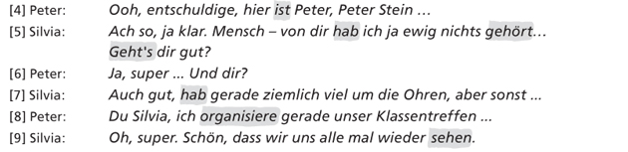

Als Wortart hat das Verb die Aufgabe, Tätigkeiten, Zustände oder Vorgänge auszudrücken.

Peter sagt: Hier ist Peter, ... und drückt damit einen Zustand aus.
Auch in Geht's dir gut? fragt Silvia mit dem Verb nach dem Zustand Peters.
Anders dagegen Peters Äußerung: ... ich organisiere gerade unser Klassentreffen, mit der er eine Tätigkeit mitteilt.

KLASSIFIZIERUNG DER VERBEN
Um die Funktionen und formalen Eigenschaften von Verben darstellen zu können, versuchen wir zuerst wieder eine sinnvolle Einteilung der Verben. Verben können nach semantischen Kriterien klassifiziert werden:
- nach der Tätigkeit (z.B. wandern),
- nach dem Vorgang (z.B. rosten),
- nach dem Zustand (z.B. wohnen).

Die Verben können auch nach anderen Eigenschaften klassifiziert werden:
- nach der Fähigkeit, passivisch gebraucht zu werden,
- nach der Fähigkeit, im Imperativ gebraucht zu werden,
- nach Valenzmerkmalen (Verben mit Akkusativ-, Dativ-, Genitiv-, Präpositionalergänzung).

Ein weiteres Klassifizierungsmodell unterteilt die Verben in Bedeutungsklassen. Dazu ein kleiner Ausschnitt aus Verben in Feldern:

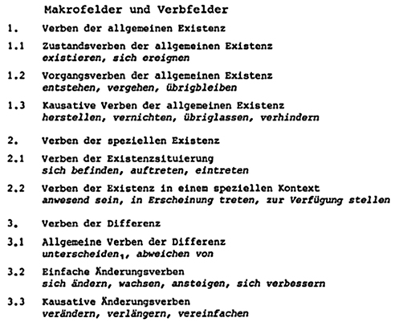
(Schumacher 1986, S. 10)

Das Feldermodell ist allerdings erst auf einem höheren Sprachniveau attraktiv, wenn zunehmend und systematisch Wortschatzerweiterung betrieben wird.

Eine weitere gängige Unterteilung gliedert die Verben in:
- Vollverben (z.B. spielen, arbeiten usw.),
- Hilfsverben (sein, haben),
- Modalverben (z.B. können, wollen usw.).
Mit den Hilfsverben beschäftigen wir uns genauer bei der Tempusmarkierung des Verbs in Kapitel 3.3.2 und mit dem unterschiedlichen Verhalten von Vollverben und Modalverben in Bezug auf die Wortstellung im Satz in Kapitel 4.

Nach morphologischen Kriterien, z.B. wie Vergangenheitsformen gebildet werden, teilt man Verben in folgende Klassen ein:
- reflexive Verben, (z.B. sich wundern usw.),
- starke Verben (z.B. fahren, rufen usw.),
- schwache Verben (z.B. wohnen, arbeiten usw.),
- regelmäßige und unregelmäßige schwache Verben (z.B. denken, bringen usw.),
- trennbare Verben (z.B. einkaufen, anrufen usw.).
Die Unterscheidung zwischen starken und schwachen Verben ist für Lernende in erster Linie für die Bildung des Partizips und der Präteritumformen relevant. Hierzu erfahren Sie mehr in Kapitel 4.
Ordnen Sie die markierten Verben in den Sätzen 1.–8. den Verbklassen in der Tabelle zu. Mehrfachzuordnungen sind möglich.
Bitte bearbeiten Sie jetzt Aufgabe 33´

Welche der Begriffe aus Aufgabe 33 verwenden Sie in Ihrem Unterricht? Welche kommen in Ihrem Lehrwerk vor?
Die Unterscheidung in starke, regelmäßige und unregelmäßige schwache Verben sowie in trennbaren Verben wird unter anderem bei der Tempusmarkierung durch das Verb relevant. Darauf gehen wir in Kapitel 3.3.2 näher ein.

Sehen wir uns zunächst zwei der genannten Verbklassen genauer an, und zwar im Hinblick auf ihre Funktion und ihre Form.

MODALVERBEN UND VOLLVERBEN
Beginnen wir mit der Unterscheidung zwischen Vollverben und Modalverben. Wie Sie sicher wissen, haben Modalverben eine syntaktische Besonderheit:

[1] Sie kann nicht arbeiten.

In diesem Beispielsatz fällt auf, dass am Satzende ein Verb im Infinitiv steht. Das hat Auswirkungen auf den Aufbau des gesamten Satzes. Auf das Phänomen der Satzklammer gehen wir in Kapitel 4 näher ein.

Aufgrund dieser Besonderheit werden Modalverben in vielen Lehrwerken von den sogenannten Vollverben abgegrenzt. Hinsichtlich ihrer Funktion sind sie aber nicht völlig unterschiedlich:
Der Infinitiv arbeiten bezeichnet eine Handlung und das Modalverb kann stellt eine Beziehung der handelnden Person zu dieser Handlung her. So bezeichnet in der Äußerung Sie kann nicht arbeiten das Vollverb arbeiten die Handlung, von der durch das negierte Modalverb kann gesagt wird, dass die handelnde Person nicht über die Fähigkeit (oder die Möglichkeit) zur Ausführung dieser Handlung verfügt.

Modalverben haben oft eine eigenständige Bedeutung und verändern nicht einfach nur die Bedeutung einer von ihnen unabhängigen Satzaussage. So drückt können aus, dass eine Fähigkeit oder Möglichkeit etwas zu tun besteht, während müssen die Notwendigkeit oder Verpflichtung, etwas zu tun, ausdrückt. Für dürfen lässt sich als Bedeutung angeben, dass die Erlaubnis oder Berechtigung zu etwas besteht, während mögen einen Wunsch bezeichnet. Ein festes Vorhaben, ein Verlangen oder eine Absicht wird dagegen mit wollen ausgedrückt. Nur bei sollen ist diese Bedeutungsangabe nicht so einfach. Entsprechend stellt sollen auch ein Lernproblem dar. Im Kern drückt es eine Verpflichtung oder Aufforderung aus, der man sich nicht widersetzen darf. Damit gibt es aber Überschneidungen zur Bedeutung von müssen. In einer Bedeutungsvariante, die sich in Fragen wie Sollen wir ins Kino gehen? zeigt, drückt sollen so etwas wie eine Wahlmöglichkeit zwischen – nicht immer genannten – Alternativen aus. Modalverben stellen somit sowohl semantisch als auch syntaktisch in Hinsicht auf die Frage nach der Stellung im Satz eine Lernschwierigkeit dar.

Die folgende Übersicht aus einem Handbuch für Lernende im Anfangsunterricht soll die Bedeutung der verschiedenen Modalverben illustrieren.

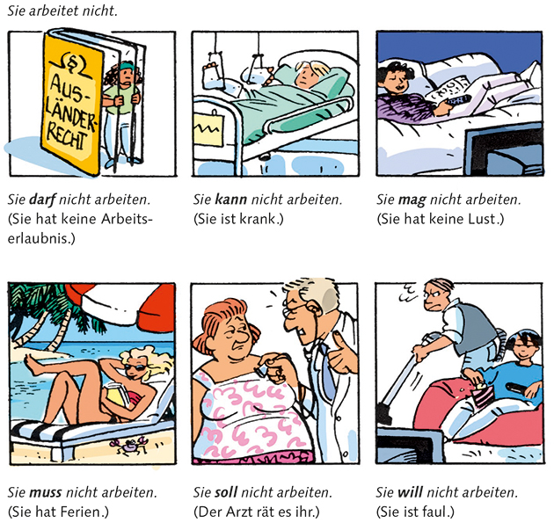
eurolingua Deutsch, Lernerhandbuch A1, S. 145.

Modalverben verhalten sich also auf syntaktischer Ebene ähnlich wie die sogenannten Vollverben. In der gesprochenen Sprache finden sich daher auch Äußerungen wie Ich kann Englisch. Hier kann man darüber streiten, ob in einem solchen Fall das Verb sprechen weggelassen wurde, da es sich im Zusammenhang mit einer Sprache ohnehin von selbst versteht, oder ob solche Äußerungen nach dem Muster von Äußerungen wie Ich kann reiten gebildet werden.

REFLEXIVE VERBEN
Auch die reflexiven Verben bilden eine eigene Verbklasse, und zwar aus zwei Gründen:
Es gibt im Deutschen Verben, vor allem solche, die „Gefühlslagen“ ausdrücken wie z.B. sich freuen oder sich wundern usw., bei denen sich die Handlung des Subjekts auf sich selbst bezieht (Selbstbezug). Diese Verben werden häufig auch als echte oder eigentliche reflexive Verben bezeichnet:

echte reflexive Verben
(1) Ich wundere mich über dich.
(2) Sie freut sich sehr.

Der zweite Grund ist, dass es neben diesen echten reflexiven Verben sehr viele Verben gibt, die reflexiv gebraucht werden können. Sie drücken Handlungen oder Zustände mit einem Selbstbezug oder einem Fremdbezug aus. Ein Beispiel hierfür ist das Verb anziehen:

reflexiv gebrauchte Verben mit Fremdbezug oder Selbstbezug
(3) Ich ziehe meinen kleinen Sohn an. (Fremdbezug)
(4) Ich ziehe mich an. (Selbstbezug)

In den meisten Lehrwerken und Lernergrammatiken wird diese Unterscheidung nicht getroffen, häufig werden beide Arten von Verben als reflexive Verben bezeichnet. Sehen Sie dazu den folgenden Ausschnitt aus einer Lernergrammatik, der reflexiv gebrauchte Verben darstellt:

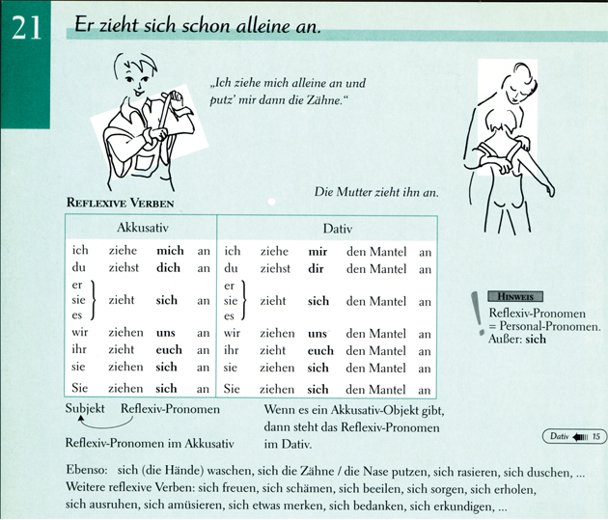
Klipp und Klar 2000, S. 50.

Als Lernschwierigkeit stellt sich eigentlich nur die richtige Wahl des Pronomens der 3. Person dar: Um hier zwischen Fremdbezug und Selbstbezug unterscheiden zu können, gibt es im Deutschen neben den Personalpronomen das sogenannte Reflexivpronomen:

Fremdbezug: ihn / sie / es / sie
Selbstbezug: sich

Bei reflexiv gebrauchten Verben mit zwei Ergänzungen, wie in dem Ausschnitt aus der Lernergrammatik/zweite Spalte, ist den Lernenden zu vermitteln, dass sie sich analog zu Verben mit Akkusativ- und Dativergänzung verhalten. Das Reflexiv in der dritten Person bleibt übrigens der Form nach "sich", auch wenn es ein Dativobjekt ist.

Sehen Sie jetzt wieder einen Unterrichtsmitschnitt und beobachten Sie, wie der Lehrer reflexive Verben einführt.

Ort, Jahr | Goethe-Institut Schwäbisch-Hall, 2008
Zielgruppe | Erwachsene Lernende, A.2.2
Lehrkraft | Jochen Gaile
Lernziel | reflexive Verben kennen
Lernmaterial | Papierkärtchen mit reflexiven Verben

Sehen Sie Sequenz 1 von Goethe-Institut Schwäbisch-Hall.
Bitte bearbeiten Sie jetzt Aufgabe 35
Der Vorteil der Vorgehensweise des Lehrers ist unserer Meinung nach, dass die Lernenden durch die pantomimische Darstellung den Selbstbezug zeigen und erkennen können. Ein weiterer Vorteil ist, dass sie die Struktur im Pantomimespiel authentisch sofort verwenden können, bevor die Regel zur Verwendung an der Tafel entwickelt wird.

Wir haben exemplarisch an zwei Klassen von Verben aufgezeigt, welche Funktionen und Formen Verben haben. Wir möchten an dieser Stelle erneut dafür plädieren, Lernenden nicht nur die Formen, sondern immer zugleich auch die Bedeutung der Verben zu vermitteln.

3.3.2 TEMPUSMARKIERUNG DES VERBS
Eine weitere Funktion des Verbs ist es, das Tempus zu markieren. Zwar gibt es viele weitere Möglichkeiten, zeitliche Angaben zu realisieren, z.B. durch Zeitadverbien wie gestern oder Präpositionalangaben wie vor einem Jahr. Aber in jedem Satz wird auch am Verb auf Zeit referiert. Zuallererst machen wir Sie dazu auf eine Besonderheit aufmerksam:
In Peters Äußerung Ich organisiere gerade unser Klassentreffen … verwendet der Sprecher die Präsensform des Verbs. Allerdings wird aus dem Kontext klar, dass hier nicht einfach die unmittelbare Gegenwart des Telefongesprächs angesprochen ist. Das Organisieren des Klassentreffens hat schon vor dem Telefonat begonnen – also in der Vergangenheit – und wird nach dem Telefonat weitergehen. Das grammatische Präsens des Deutschen ist nämlich mehrfunktional: Es kann u.a. Gegenwart und Zukunft ausdrücken. Es wird aber z.B. auch verwendet, wenn man Aussagen über sogenannte „ewige Wahrheiten“ trifft wie in Das Universum ist endlich.
Die Verhältnisse zwischen Zeitform und Ausdrucksfunktion sind also durchaus komplex. Dies betrifft nicht nur das Präsens, wie die folgende Darstellung aus einer Lernergrammatik für Fortgeschrittene demonstriert:

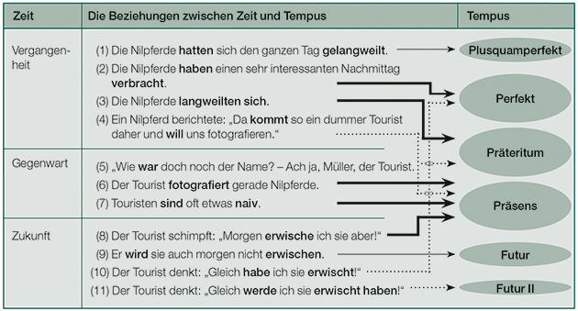
Grammatik mit Sinn und Verstand, S. 26.

Es ist also nicht verwunderlich, dass Lernende die Tempusmarkierung am Verb in all ihren Feinheiten und Details erst auf einem hohen Niveau ihrer Sprachkompetenz beherrschen.

Auf den Niveaustufen A1 und A2 bleibt das Verhältnis von Formen und Funktionen allerdings noch überschaubar. Dort begegnen wir den Zeitformen meist in den Bezeichnungen
- Präsens,
- Perfekt,
- Präteritum (mit einfachen Präteritumformen).

Die Art und Weise, wie in modernen DaF-Lehrwerken das Perfekt eingeführt und die Bildung des Perfekts dargestellt wird, ist unserer Meinung nach weitgehend so gut gelungen, dass wir dazu in diesem Teilkapitel nur einen exemplarischen Blick in Unterricht und Lernmaterialien werfen, in denen das Perfekt eingeführt wird.
Auch für die Einführung des Präteritums werden wir uns auf die Besprechung eines besonders gelungenen Beispiels beschränken.

Wenden wir uns nun den Zeitformen der Vergangenheit zu.
Unserem Prinzip folgend, die Funktion von Strukturen zu erkennen und dann auf die Form zu blicken, möchten wir Sie im Folgenden einladen, zu verfolgen, wie in einer Unterrichtssequenz zuerst die semantische Funktion des Präteritums eingeführt wird, bevor eine möglichst lernerfreundliche Darstellung der Konjugation der regelmäßigen Verben im Präteritum folgt.

Sehen Sie nun einen Ausschnitt aus einem Unterricht mit Studierenden der Friedrich-Schiller-Universität Jena, der zum Zwecke der Lehrerfortbildung gedreht wurde.

Ort, Jahr | Universität Jena, 2010
Zielgruppe | Erwachsene, B1
Lehrkraft | Hermann Funk
Lernziel | über Vergangenes sprechen können
Lernmaterial | studio d A2, Lektion 8

Die Lernenden haben als Einstieg einen Ausschnitt aus einer Bach-Kantate gehört.

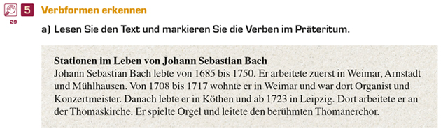
studio d A2, Kurs- und Übungsbuch, S. 132.
Sehen Sie Sequenz 1 von Universität Jena.
Bitte bearbeiten Sie jetzt Aufgabe 36

Die Sequenz zu Lektion 8 des Lehrwerks studio d A2 zeigt unserer Meinung nach vorbildlich, wie Lernende für die Funktion sprachlicher Formen ein Bewusstsein entwickeln können. Musik und Text situieren klar einen Sachverhalt der Vergangenheit, für dessen Markierung das Präteritum zuständig ist, und die Lernenden machen sich auf die Suche, wie die deutsche Sprache diesen Zeitaspekt in der Verbform realisiert.

Um zu untersuchen, wie die deutsche Sprache das Perfekt ausdrückt, werfen wir noch einmal einen Blick in das Telefongespräch:

Silvia berichtet einen Vorgang aus der Vergangenheit und verwendet dazu das Perfekt, das in der gesprochenen Sprache meist als Erzähltempus gewählt wird. Das Perfekt wird im Telefongespräch mit dem Hilfsverb haben und dem Partizip II realisiert. Die Markierungen für die Person werden nun nicht mehr am sogenannten lexikalischen Verbteil, also am Vollverb, vorgenommen, sondern am Hilfsverb, d.h., das Hilfsverb wird konjugiert.

Bei der Darstellung des Perfekts im Deutschen sind also mehrere Phänomene zu vermitteln, gerade das macht ja den Erwerb des Perfekts so komplex. Um das Perfekt bilden zu können, müssen die Lernenden über folgende Kompetenzen verfügen. Sie müssen
- die Funktion des Perfekts, z.B. als Erzähltempus in mündlicher Kommunikation, kennen,
- wissen, welches Hilfsverb (sein oder haben) zur Bildung des Perfekts eines Verbs gewählt werden muss,
- wissen, dass das Hilfsverb konjugiert wird und nicht der lexikalische Verbteil,
- das Hilfsverb korrekt konjugieren,
- das Partizip des Verbs richtig bilden,
- die Stellung von Hilfsverb und Partizip im Satz kennen.

Das ist alles in allem also eine höchst komplexe Aufgabe! Deshalb lohnt es sich, Lernmaterialien hierauf genauer anzusehen.

Suchen Sie im Lehrwerk, mit dem Sie gerade arbeiten, oder in einem anderen Lehrwerk die Lektion, in der das Perfekt zum ersten Mal auftritt. Beantworten Sie dann folgende Fragen:
Bitte bearbeiten Sie jetzt Aufgabe 37´

Im Folgenden zeichnen wir Ihnen die Einführung des Perfekts in einer Unterrichtseinheit für Lernende nach, die über sehr wenig Fremdsprachenlernerfahrung verfügen. Der entsprechende Unterrichtsmitschnitt wurde in den 1980er-Jahren mit Aussiedlern in München erstellt.
Obwohl das verwendete Material "historisch" ist, kann die Vorgehensweise als exemplarisch gelten, denn die Lernenden benutzen das Perfekt in einer Sprachhandlungssituation, die dafür im Deutschen typisch ist: dem Rekonstruieren von etwas Vergangenem, das in seinem Resultat in die Gegenwart hineinreicht.
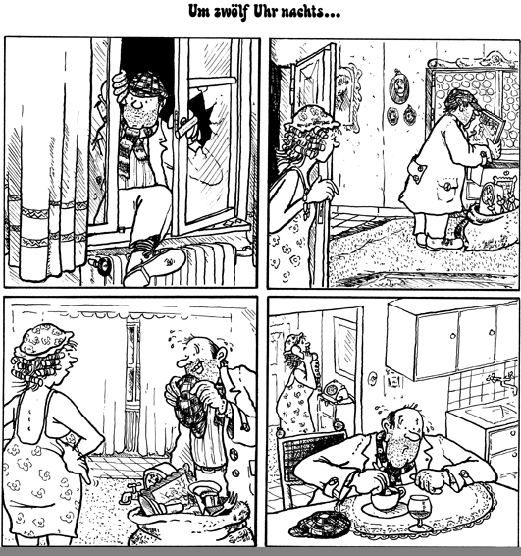
Deutsch hier, Lehrbuch, S. 58.

Schritt | Lernaktivität | Lernmaterial
1 | Die Lernenden ordnen die Bilder einer Geschichte, die einen Einbruch in eine Wohnung darstellt, in die richtige zeitliche Reihenfolge. | 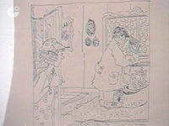
2 | Die Lernenden legen ein Textpuzzle und lesen die Geschichte vor. | 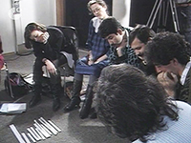
3 | Die Lernenden bilden selbst Sätze mit den Karten auf dem Boden. Die Verben bzw. Verbteile stehen auf ovalen Kärtchen. Die Lernenden pinnen die Kärtchen an und lesen die Sätze laut vor. | 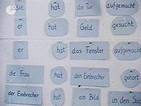
4 | Die Lernenden erhalten Kärtchen mit den Infinitiven, sie zerschneiden diese und fügen ge- und -t an. So erkennen sie die Bildung des Partizips der Verben mit trennbaren Präfixen im Unterschied zu nichttrennbaren Verben. Sie notieren die Regeln der Partizipbildung. | 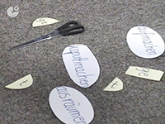
5 | Die Lernenden fügen Hilfsverben und Partizipien in den Lückentext ein. | 
6 | Die Lernenden legen ein Domino zur Festigung der Partizipformen. | 
7 | Die Lernenden entdecken mithilfe der Satzschalttafel die Bildung der Partizipformen und gleichzeitig die Wortstellung. | 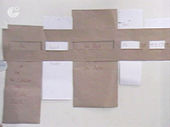
8 | Die Lernenden antworten auf die Frage "Was hast du gestern gemacht?" und benutzen die Verben auf dem Kärtchen, das sie ziehen, wenn sie im Spiel an der Reihe sind (Flaschendrehen). | 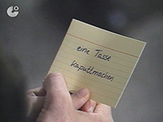

Welche Lernziele werden durch welche Lernaktivitäten bei der Perfekteinführung in dem Kurs mit lernungewohnten Teilnehmenden erreicht?
Bitte bearbeiten Sie jetzt Aufgabe 38´
Wir haben Ihnen exemplarisch an zwei Beispielen die Funktion der Tempusmarkierung von Verben gezeigt und dabei herausgearbeitet, wie wichtig die Entwicklung eines Bewusstseins bei den Lernenden dafür ist, dass Verben Tempus ausdrücken, wobei es keine 1:1-Beziehung zur Zeit gibt, d.h., dass sich das Präsens sowohl auf die Gegenwart als auch auf die Zukunft beziehen kann. Wir haben bei Ihnen als Lehrende das Bewusstsein entwickelt, wie komplex die formalen Merkmale von Tempus sind, und erinnerten noch einmal daran, dass Regelwissen nicht unbedingt zur korrekten Anwendung in geschriebener und gesprochener Sprache führt.

3.3.3 AKTIV UND PASSIV – EINE FRAGE DER PERSPEKTIVE
In diesem Teilkapitel gehen wir auf die Funktion des finiten Verbs ein, das Genus Verbi auszudrücken. Wir befassen uns mit der Einteilung der Verben in passivfähige und passivunfähige Verben, da sie kommunikativ eine wichtige Rolle zur Darstellung der Perspektive spielen. Dazu betrachten wir, welche Funktion Aktiv- und Passivformen des Verbs haben. Da nicht alle Sprachen über diese Modi verfügen, stellt das Passiv für Deutschlernende oft ein Lernproblem dar. In vielen Lehrwerken wird das Passiv der Verben üblicherweise aus deren Aktivformen hergeleitet. Hier dafür ein Beispiel:

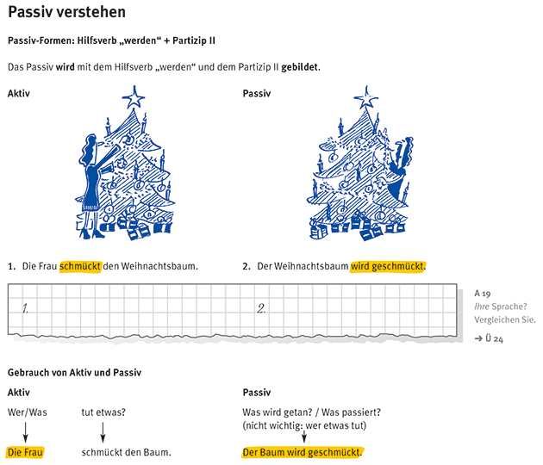
Optimal A2, Lehrbuch, S. 93.

Die Gegenüberstellung der beiden Weihnachtsbaumszenen soll den Unterschied zwischen Aktiv und Passiv verdeutlichen. Wahrscheinlich geht es Ihnen und Ihren Lernenden jedoch ähnlich wie uns: Die Unterschiede im Gebrauch des Aktivs und Passivs werden in beiden Bildern nicht so recht deutlich. Die für das Passiv typische „Täterabgewandtheit“ ist bildlich nicht gelungen, denn nur weil man von der schmückenden Frau auf dem rechten Bild etwas weniger sieht, heißt das ja nicht, dass man sie als Akteurin nicht mehr identifizieren und benennen könnte. Bei der Verwendung des Aktivs bzw. Passivs geht es aber um Unterschiede in der Darstellung des Geschehens. Mit anderen Worten: Es liegt in der Entscheidung des Berichterstatters, der mit der Verwendung der einen oder der anderen Form des Genus Verbi die Möglichkeit hat, dasselbe Geschehen unterschiedlich zu kommunizieren und z.B. den Akteur zu benennen oder eben auch nicht. Sehen Sie sich die Darstellung des Passivs in Ihrem Lehrwerk einmal genauer an.

Wie wird das Passiv in Ihrem Lehrwerk dargestellt?
Bitte bearbeiten Sie jetzt Aufgabe 39

Die wichtigste Funktion des Passivs ist es, ein Geschehen ohne Nennung des Akteurs wiederzugeben. Die Gründe dafür können unterschiedlich sein. Sie sind Teil pragmatischer Hintergründe sprachlicher Kommunikation, also wer spricht wann mit wem und warum (siehe Kapitel 1). In den folgenden Beispielsätzen demonstrieren wir Ihnen einige Gründe dafür, den Fokus auf das Geschehen zu richten und nicht auf die Verursacherin / den Verursacher.

[1] Jetzt werden die Zähne geputzt und dann ab ins Bett!

Das Passiv fokussiert den Vorgang des Zähneputzens als Geschehen, und zwar ohne Nennung von Akteuren, also ohne dass gesagt wird, wer die Zähne putzen soll. Damit verschleiert das Passiv gleichzeitig, dass es sich eigentlich um eine Aufforderung handelt.
Würde diese Aufforderung im Aktiv formuliert, hieße sie: Geht euch jetzt bitte die Zähne putzen und dann in Bett!

[2] Gestern wurde der Gotthard-Tunnel wegen eines schweren Unfalls in beiden Richtungen gesperrt!

Die Nachricht über die Tunnelsperrung steht im Zentrum der Mitteilung. Einen zweiten Schwerpunkt bildet die Nennung des Grundes für diese Maßnahme, nämlich wegen eines Unfalls. Aber wer diese Sperrung im Einzelnen durchgeführt hat, ist hierbei nicht von Interesse.

[3] Obwohl erst November ist, werden in vielen Einkaufszentren schon Weihnachtsbäume aufgestellt!

Auch hier hätte die Nennung von Akteuren, in diesem Fall die Nennung, wer die Bäume aufgestellt hat, keinen Mitteilungswert. Werden in einem Passivsatz aber tatsächlich die Akteure genannt, wird dies in der Regel mit von oder durch ausgedrückt. Die Angabe der Akteure bekommt dadurch einen hervorgehobenen Status. In dem Beispiel Unser Weihnachtsbaum wird immer von unserem Vater aufgestellt wird ausdrücklich betont, dass der Baum vom Vater und nicht etwa von der Mutter oder einer anderen Person aufgestellt wird.

[4] Auch im Jahr 2012 konnte die Staatsverschuldung nicht verringert werden.

Als Grund für diese "täterabgewandte" Darstellung lässt sich hier nicht ausschließen, dass Mitverantwortliche, z.B. Politiker einer bestimmten Partei, absichtlich aus der Wahrnehmung gerückt werden sollen. Der Aktivsatz Auch im Jahre 2012 konnte die amtierende Regierung die Staatsverschuldung nicht verringern wird zweifelsohne kritischer verstanden.

Die Leistungen des Passivs sind also, wie wir gesehen haben, durchaus vielfältig. Darunter sind einerseits solche, die eher objektiven Charakter haben und durch die zu berichtenden Sachverhalte bestimmt werden. Hier ist es nicht von Interesse, wer die ausführenden Personen sind. Aber es gibt auch subjektive Gründe, die einen Sprachbenutzer zum Passiv greifen lassen – zwei davon, die versteckte Aufforderung (Beispiel 1) und das Verschweigen verantwortlicher Akteure (Beispiel 4) haben wir Ihnen gezeigt.

Aus der bisherigen Darstellung haben Sie sicher schon erkannt, dass es für die Einführung des Passivs wichtig ist, zuerst seine zentrale Leistung – die der "täterabgewandten" Darstellung von Vorgängen/Sachverhalten – in den Mittelpunkt zu stellen. Erst danach sollte das Erarbeiten der Form erfolgen. Lernende begreifen sehr schnell, welche wertvolle kommunikative Funktion das Passiv hat. Es ist daher sinnvoll, Lernende zuerst mit authentischen Passivsätzen zu konfrontieren und sowohl die kommunikative Funktion als auch die Besonderheiten der Form gemeinsam zu ergründen. Wir haben in Lehrwerken viele Darstellungen gefunden, bei denen die Passivfunktionen sehr gut erläutert werden und die Lernenden nicht nur korrekte Passivsätze, sondern gleichzeitig deren kommunikativ angemessene Verwendung üben. Dazu zwei Beispiele:
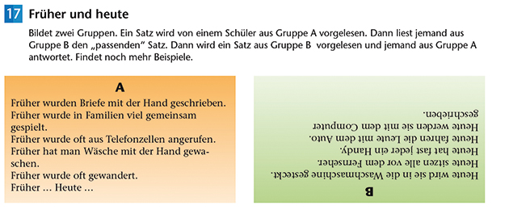
geni@l B1, Kursbuch, S. 22.

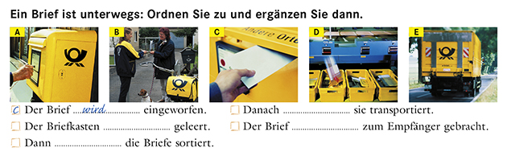
Schritte international A2/2, Kurs- und Arbeitsbuch, S. 30.
Die formale Bildung des Passivs ist relativ einfach, weil bis auf die Partizip-II-Form worden sowohl die Formen des Hilfsverbs werden als auch die Partizip-II-Formen der jeweiligen Verben in der Regel schon bekannt sind, wenn das Passiv eingeführt wird. Da die formale Bildung des Passivs den Lernenden selten Schwierigkeiten bereitet, werden wir uns damit nicht weiter aufhalten.

3.3.4 WILLE, WUNSCH UND VORSTELLUNG: DER KONJUNKTIV II
Wir wollen uns in diesem Teilkapitel nun noch mit der Möglichkeit befassen, Wille, Wunsch und Vorstellung durch den Konjunktiv II sprachlich zu realisieren.
Nach Eisenberg (2004), auf den wir uns in dieser gesamten Einheit immer wieder beziehen, ist der entscheidende Unterschied zwischen dem Modus Indikativ und dem Modus Konjunktiv,
dass mit der Wahl des Indikativs sprachlich angezeigt wird, dass das Berichtete als ein Stück reale Welt verstanden werden soll, dass es also die Welt wiedergibt, wie sie angetroffen wird bzw. wurde. Der Indikativ, so Eisenberg, markiert Faktivität. Die Konjunktive, und zwar beide, tun dies nicht. Sie markieren das Gesagte als nichtfaktiv und drücken Wille, Wunsch oder Vorstellung aus.

Welche Erfahrungen haben Sie bereits mit dem Konjunktiv II als Lehr- und Lerngegenstand gesammelt?
Bitte bearbeiten Sie jetzt Aufgabe 40
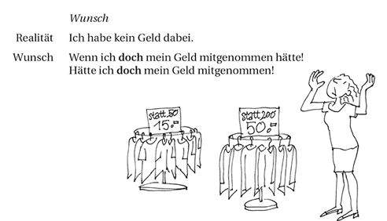
Vielleicht hat Ihnen Ihr Erfahrungsaustausch gezeigt, dass der Konjunktiv noch immer zu den Lerngegenständen gehört, mit denen schwer umzugehen zu sein scheint. Wir beginnen daher wieder mit der Frage nach der Funktion der Konjunktiv-II-Verbformen. Sehen Sie sich dazu den folgenden Abschnitt aus einer Grundstufengrammatik an:

Grundstufen-Grammatik für Deutsch als Fremdsprache, S. 67.

Unseres Erachtens ist die Bezeichnung "irrealer Wunsch" unzutreffend. Das Lamento der Figur als einen Wunsch zu verstehen, ist diskussionswürdig. Unserer Meinung nach handelt es sich eher um einen Ausruf bzw. eine Klage über ein persönliches Versäumnis (Hätte ich doch mein Geld mitgenommen!). Wir folgen Eisenberg, der sagt, der Konjunktiv markiere das Gesagte als nichtfaktiv und ermögliche es, Wünsche, Spekulationen, Hypothesen und das Pläneschmieden zum Ausdruck zu bringen: Wenn ich Millionär wäre …, Wenn ich mehr Zeit hätte …

Hat man diesen grundsätzlichen Unterschied in der Funktion der Modi Indikativ und Konjunktiv verstanden, fällt es leicht, den unten stehenden Beispielsätzen im Konjunktiv die entsprechende Sprachhandlung zuzuordnen.

Ergänzen Sie zu folgenden Sätzen den Typ der jeweiligen Sprachhandlung.
Bitte bearbeiten Sie jetzt Aufgabe 41´
Natürlich gäbe es im Zusammenhang mit Verben noch weitere Punkte, die besprochen werden sollten. Sie begleiten uns in Kapitel 4 weiter.

Es bleibt aber die wesentliche Frage, wie Lernende sich die Bedeutung von Verben, ihre formalen Besonderheiten und die Funktion aneignen können.
Lernende müssen selbstverständlich z.B. die Bildung des Präteritums und des Perfekts in ihrem Gedächtnis verankern, sodass sie bei der Produktion von sprachlichen Äußerungen möglichst schnell und korrekt abgerufen werden können. Wie im Fall der Memorierung des Genus und der Pluralbildung der Substantive gilt es, Lernstrategien zu vermitteln. Wir möchten Ihnen an dieser Stelle einige Anregungen geben, die Sie teilweise auch schon bei der Vermittlung der Substantive kennengelernt haben:
- Lexikoneinträge als Lernhilfen nutzen: Viele Lehrmaterialien stellen in den Wortlisten die Verben mit ihren Ergänzungen und den Stammformen (2. Person Singular, Präteritum und Perfekt) dar. Für Lernende sind diese Hinweise sehr wertvoll und sollten zusammen mit dem Lexikoneintrag des Verbs gelernt werden.

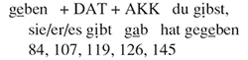
Tangram 1, Kursbuch, S. W10.
- Formelhafte Wendungen lernen und automatisieren: Lernende erwerben und memorieren häufig gebräuchliche formelhafte Wendungen, in denen Verben vorkommen (siehe Kapitel 2), wie z.B. Wo bist du gewesen? oder Ich war im Kino als lexikalische Einheiten und lernen, üben und automatisieren sie als Chunks.
- Sprachbewusstheit fördern: Lernende sollten Lernstrategien entwickeln, um in mündlichen und schriftlichen Texten eigenständig sprachliche Phänomene, die sie gerade kennengelernt haben, in einem anderen Kontext aufzuspüren und die Funktion und Form einer grammatischen Regelhaftigkeit selbst zu entdecken.
- Aus Fehlern lernen: Bei nicht korrekter Bildung z.B. der Perfektformen in der mündlichen Sprachproduktion sollten Sie als Lehrkraft die Lernenden nicht sofort unterbrechen, um auf den grammatischen Fehler hinzuweisen. Vielmehr könnten Sie oder Mitlernende die Fehler sammeln und im Anschluss gemeinsam analysieren und korrigieren.
- Memohilfen generieren: Lernende können durch die Beteiligung aller Sinne, wie z.B. das Durchschneiden der Verbkärtchen, Regelhaftigkeiten besser erkennen und abspeichern.
- Vereinbarte Darstellung von Regeln im Klassenzimmer/Kursraum: Zum Beispiel können starke und schwache Verben an zwei gegenüberliegenden Wänden auf Plakate geschrieben werden, sodass ein Zeigen auf eine Seite genügt, um einen Hinweis auf die Konjugation zu erhalten.
- Lernkarten erstellen: Lernende sollten sich zu Verben Lernkarten erstellen, auf denen die Vergangenheitsformen bereits mitnotiert werden.
- Szenisches Spiel: Wie Sie im Unterrichtsmitschnitt in Schwäbisch-Hall (siehe Kapitel 3.3.1) sehen konnten, eignen sich szenische Spiele nicht nur dazu, die Bedeutung von neu eingeführten Verben zu verdeutlichen, sondern das Darstellen von Wörtern ist auch eine Mnemotechnik, die dabei hilft, Verben zu erinnern.
- Erstsprachen und bereits gelernte Fremdsprachen nutzen: Ähneln sich die zu erwerbenden Verben in der Erstsprache oder einer bereits gelernten Fremdsprache und der Zielsprache, kann es hilfreich sein, wenn die Lernenden sich den Sprachvergleich zunutze machen wie in folgendem Beispiel:

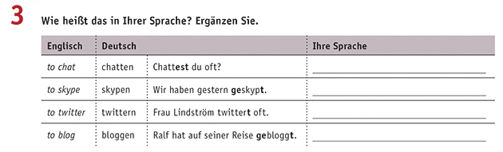
Netzwerk A2.1, Kurs- und Arbeitsbuch, S. 27.

ZUSAMMENFASSUNG
In diesem Teilkapitel zur Wortart Verb haben Sie erfahren,
- dass die Verben für die Realisierung von Mitteilungsabsichten vor allem von Bedeutung sind, wenn es darum geht, Tätigkeiten, Vorgänge oder Zustände zu vermitteln,
- dass das konjugierte Verb verschiedene Formen annehmen kann und an vielen anderen Aspekten einer Äußerung mitwirkt, wie der Zeit (Tempus), dem Realitätsbezug (Modus), der Person usw.,
- dass die Zugehörigkeit zu einer bestimmten Klasse von Verben entscheidend dafür ist, wie die Verben konjugiert werden,
- welche Strategien beim Lernen von Verbformen hilfreich sind.

3.4 Präpositionen
Als letzte Wortart in unserer exemplarischen Beschäftigung mit den Wörtern haben wir eine der „kleinen“ und – im Gegensatz zu den bisher behandelten – der Form nach unveränderlichen Wortarten ausgewählt. Zudem ist es eine, die zu den Synsemantika gehört; das bedeutet, dass ihre Mitglieder erst gemeinsam mit anderen Wörtern einen Sinn bilden, nämlich in Präpositionalphrasen. Viele Lernende finden den Erwerb von Präpositionalphrasen schwierig. Der Präposition als Wortart wird hinsichtlich ihrer Bedeutung im Sprachsystem eher eine Nebenrolle zuerkannt. Schon der grammatische Terminus Präposition (= Voranstellung) verweist auf eine Formeigenschaft, weckt aber nicht unbedingt unsere Aufmerksamkeit für die besonderen kommunikativen Leistungen dieser Wortart. Wir werden Ihnen in diesem Teilkapitel zeigen, dass wir den Präpositionen damit Unrecht tun. Wir thematisieren zunächst die formalen und funktionalen Eigenschaften dieser Wortart. Wie gewohnt sehen wir uns dazu wieder einen Ausschnitt aus dem Telefongespräch an.
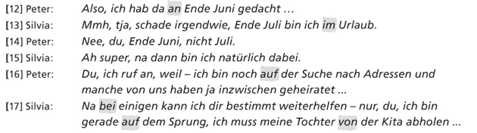
Wie Sie sehen, sind Präpositionen nicht nur daran beteiligt, Aussagen darüber zu ermöglichen, wann und wo sich jemand oder etwas aufhält, sie kommen auch mit bestimmten Verben vor und tauchen in formelhaften Wendungen wie auf dem Sprung sein auf.
Die kommunikative Funktion von Präpositionen ist nicht gering zu schätzen: Menschen leben, arbeiten und feiern mit anderen, wohnen in Häusern, freuen sich auf ihren Urlaub, ärgern sich über Mieterhöhungen, müssen zur Bank; Bilder hängen an Wänden, Autos stehen am Straßenrand, der Wind zerrt die Blätter von den Zweigen. Wir joggen durch Wälder, zahlen Beiträge für die Rente und demonstrieren gegen Atommülltransporte. Und dabei ist nichts und niemand allein auf der Welt: Peter telefoniert mit Silvia, man trifft sich im Café. Leben heißt in Beziehung sein und schon die genannten Beispiele zeigen, dass den Präpositionen bei der sprachlichen Darstellung dieser vielfältigen Beziehungen eine Hauptrolle zukommt. Das drückt sich übrigens auch in der Verwendungsfrequenz aus: Unter den 20 meistgebrauchten deutschen Wörtern des auf ca. vier Millionen Verwendungen basierenden Korpus von Jones/Tschirner (2006) finden sich sieben Präpositionen, und zwar nach dem Rang ihres Vorkommens: in, zu, von, mit, auf, für, an.

Am Ende dieses Teilkapitels
- kennen Sie die Ausdrucksfunktion der Präpositionen in Kommunikationssituationen,
- können Sie den Zusammenhang zwischen Präposition und nachfolgendem Kasus erklären,
- können Sie Unterrichtsbeispiele zur Einführung und Systematisierung der Präpositionen einschätzen.
Üblicherweise unterscheidet man zwei Typen von Präpositionen. Der eine ist dadurch charakterisiert, dass die Präpositionen als Inhaltswörter auftreten und wesentlich zur Bedeutung der Äußerung beitragen. Aus unserem Telefongespräch gehören zu diesem Typ 1 z.B. Ende Juli bin ich im Urlaub oder Ich muss meine Tochter von der Kita abholen.
Für den Typ 2 wird in vielen Grammatiken angenommen, dass die vorkommende Präposition weitgehend inhaltsleer ist. Von den obigen Sätzen würde man die Ausdrücke Ich hab da an Ende Juni gedacht und Ich bin auf der Suche … diesem Typ zurechnen. Präpositionen des Typs 2 haben nur die Aufgabe, ihre Nominalphrase anzuführen und deren Kasus zu bestimmen wie in dem Beispiel auf der Suche.

Für beide Typen gilt: Die Zuordnungen oder Anbindungen von Präposition und Kasus müssen gelernt werden, damit die Lernenden nicht nur semantisch, sondern auch formal korrekte Präpositionalphrasen produzieren.

Im Folgenden konzentrieren wir uns exemplarisch auf die lokalen Präpositionen.

Die große Mehrheit der Präpositionen, die auch Bedeutung tragen, dient der Versprachlichung räumlicher Beziehungen. Sehen Sie dazu eine Darstellung aus dem Lehrwerk Tangram aktuell.
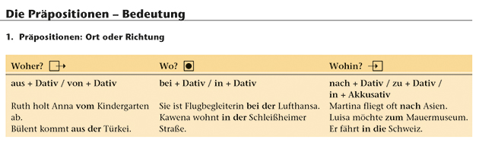
Tangram aktuell A2/2, Kurs- und Arbeitsbuch, S. 138.
In dieser Darstellung werden zunächst die beiden zentralen räumlichen Relationen Wo? und Wohin? grafisch und mit Beispielsätzen dargestellt. Auf den ersten Blick scheint das gut gelungen, aber auf den zweiten Blick fanden wir, dass man das noch besser lösen kann. Unsere Idee dazu sieht so aus:
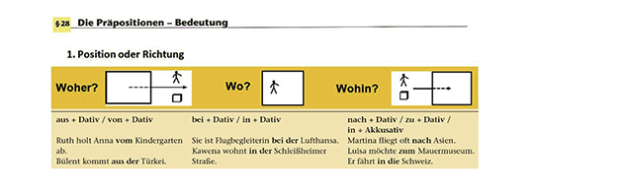
(Veränderung der Grafik durch die Autoren)
Folgende Veränderungen haben wir an der Darstellung im Lehrwerk vorgenommen:
- Da die Präpositionen keine Orte benennen, sondern Perspektiven auf Orte, eben räumliche Beziehungen, ist die Überschrift "Position oder Richtung" vielleicht klarer.
- In den Zeichnungen ist nun jeweils eine Person integriert. Diese Symbole sollen verdeutlichen, wer/was sich eigentlich von wo nach wo bewegt bzw. bewegt wird.
- Die gestrichelten Linien deuten an, dass man sich sowohl aus dem Inneren eines Ortes wegbewegen kann, ebenso aber auch von außen nach innen bzw. bis zur Peripherie oder mitten hinein.
Eine Alternative zur Darstellung aus Tangram aktuell A2/2 ist die folgende Darstellung. Der Vorteil ist hier, dass die semantische und kommunikative Leistung der Präpositionen etwas deutlicher ist.
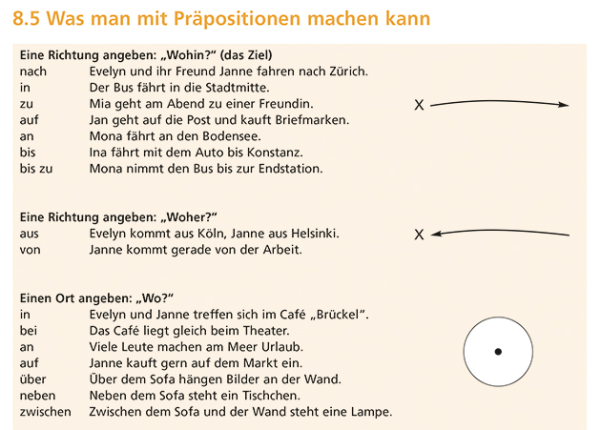
Einfach Grammatik, S. 141.
Bitte bearbeiten Sie jetzt Aufgabe 42´
Wir fassen zusammen: Die Darstellung von Beziehungen, die durch Präpositionen ausgedrückt werden, erfolgt in der Regel über Beispielsätze. Diese müssen selbsterklärend sein, wobei Visualisierungen hilfreich sind.

Wie wir alle wissen, hat es die deutsche Sprache mit den sogenannten Wechselpräpositionen geschafft, mit einer überschaubaren Anzahl von Präpositionen sowohl Richtungsangaben als auch Positionsangaben auszudrücken. Der Begriff der Wechselpräpositionen ist in Lernergrammatiken und Lehrwerken sehr üblich, aber er ist unserer Meinung nach unpräzise. Präpositionen wie an oder auf drücken die Lage von Dingen oder Personen aus. Ob es sich um eine Lagebeschreibung auf die Frage Wo? oder Wohin? handelt, kann man allein an den Kasusmarkierungen (Akkusativ bzw. Dativ) erkennen.

Wir möchten Ihnen ein weiteres Beispiel aus dem Lehrwerk Tangram aktuell vorstellen. Hier geht es um die visuelle Unterstützung zur Erklärung der sogenannten Wechselpräpositionen.
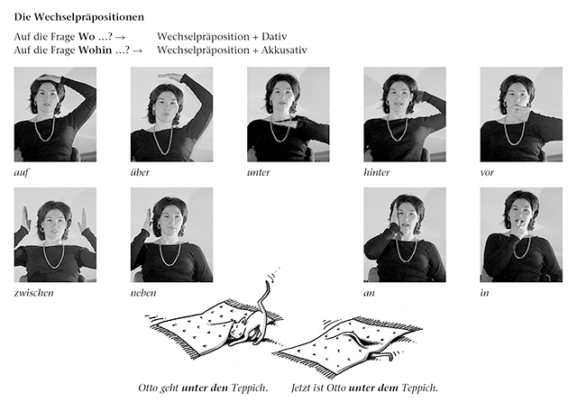
Tangram aktuell A2/2, Kurs- und Arbeitsbuch, S. 139.

Was uns an dieser Visualisierung besonders gut gefällt, ist, dass sie einfach nachzuvollziehen ist und die Lernenden geradezu auffordert, selbst eine Präpositionspantomime aufzuführen, um die Bedeutung der Präpositionen mit Gesten darzustellen (zum Verhältnis von Dramapädagogik und Grammatikunterricht im Kontext Deutsch als Fremdsprache siehe Even 2003).

Eine anregende Übung zum Gebrauch der Präpositionen in einem typischen Anwendungskontext findet sich im Lehrwerk studio d. Auch hier wird Grammatik lernen mit Bewegung verbunden. Die Lernenden gehen im Kursraum umher, fragen in Dialogen nach dem Weg und memorieren so verschiedene sprachliche Mittel zur Wegbeschreibung besser.
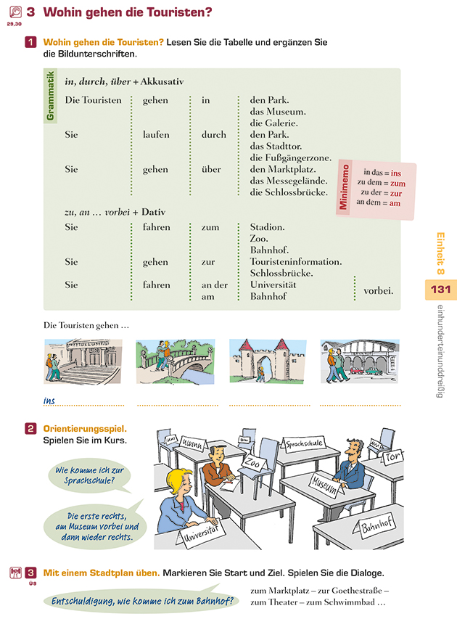
studio d A1, Kurs- und Übungsbuch, S. 131.
Wie Sie gesehen haben, bewirken die Kasusmarkierungen bei den sogenannten Wechselpräpositionen, dass in Bezug auf das Wo? und Wohin? unterschieden wird.

BEITRAG DES KASUS ZUR BEDEUTUNG
Heißt dies aber nun, dass die Kasus selbst Bedeutung haben?
Innerhalb der Sprachwissenschaft werden dazu unterschiedliche Positionen vertreten (siehe Eisenberg 2004, S. 71f.). Folgt man der einen, so dienen die Kasus vor allem dazu, den Bezug zwischen Verben und Ergänzungen bzw. den Zusammenhalt innerhalb von Präpositionalphrasen formal zu kennzeichnen.
Eine zweite Position geht davon aus, dass die Kasus doch einen Beitrag zur Bedeutung leisten. Nach dieser Position komme der Akkusativ in der Regel bei Ausdrücken vor, auf die eine Handlung unmittelbar gerichtet ist, so wie im folgenden Beispiel auf das direkte Objekt [1]. Der Dativ drücke dagegen indirekte Objekte aus [2].

[1] Ich liebe dich.
[2] Ich helfe dir.

Versuchen Sie nun, den Gebrauch des Kasus in den folgenden Beispielen zu erklären:
Bitte bearbeiten Sie jetzt Aufgabe 43´
Auch wenn das alles etwas spekulativ klingt, so glauben wir doch, dass es sich lohnt, Lernende dafür zu sensibilisieren, dass die Kasus nach Präpositionen nicht ganz willkürlich sind.

VERSCHMELZUNG VON PRÄPOSITION UND ARTIKEL
Hinsichtlich der formalen Verwendung der Präpositionen sei nun noch ein letzter Aspekt erwähnt. Einige Präpositionen können mit dem nachfolgenden Artikel verschmelzen. Sicher haben Sie in Texten bereits solche Formen gefunden:

Reduktion | auf’m (auf dem) Dach,  mit’m (mit einem) Messer
Verschmelzungen | im (in dem) Kino,  beim (bei dem) Bäcker

Wenn Sie Ihre Lernenden einmal darauf aufmerksam gemacht haben, stellen diese Formen in der Regel keine Lernschwierigkeit dar.

Lassen Sie uns abschließend wieder einen Blick in die Unterrichtspraxis werfen. Sie sehen einen älteren Film aus dem Primarunterricht an einer griechischen Primarschule, in dem lokale Präpositionen vermittelt werden.

Ort, Jahr | Goethe-Institut Athen, Archivaufnahme
Zielgruppe | Schülerinnen und Schüler, Primarstufe
Lehrkraft | Sigrid Xanthos
Lernziel | Lokalpräpositionen
Lernmaterial | Drachenfigur, Bild an der Tafel, Tageslichtprojektor, Bilder zu Richtungsangaben

Sehen Sie die Sequenzen 3 bis 5 von Goethe-Institut Athen. Die Lehrerin erarbeitet mit den Kindern die Bedeutung der lokalen Präpositionen.
Bitte bearbeiten Sie jetzt Aufgabe 44

LERNHILFEN
Mit dem Blick in einen Deutschunterricht mit Kindern und Beispielen aus Lehrwerken haben wir gezeigt, wie die Bedeutung und die kommunikative Leistung von Präpositionen beim Verstehen und bei der Memorierung helfen können.
Doch wir wissen nur zu gut, dass die große Anzahl von Verben, die mit Präpositionen verbunden sind, eine Lernschwierigkeit darstellt, weil nur in den seltensten Fällen die inhaltliche Bedeutung der Präpositionen erkennbar ist, die auf den richtigen Kasus weisen könnte.

Lernende müssen also auf die in dieser Einheit bereits häufig angesprochenen Lernstrategien zurückgreifen und Präpositionen in formelhaften Wendungen lernen und automatisieren.

Gerade bei den Verben mit Präpositionen, wo die Präpositionen keine sofort erkennbare Bedeutung haben, wie z.B. bei denken an usw., ist es besonders sinnvoll, dass die Lernenden Formulierungen wie Ich warte auf dich oder Ich sehne mich nach dir usw. als Chunks erwerben, üben und automatisieren.

ZUSAMMENFASSUNG
In diesem Teilkapitel zur Wortart Präposition haben Sie erfahren,
- dass Präpositionen die Relation einer Person oder eines Dings in räumlicher oder zeitlicher Beziehung ausdrücken,
- dass zum Verstehen und Behalten dieser Relationen Illustrationen oder Pantomimen sehr hilfreich sind,
- dass es zwei Typen von Präpositionalphrasen gibt: eine, in der die Präposition eine inhaltliche Bedeutung hat, und eine, in der sie diese nicht hat,
- dass es für den Typ von Präpositionen, die in einer Präpositionalphrase keine eigene Bedeutung haben, sinnvoll ist, diese als formelhafte Wendungen zu erwerben.

Mit der folgenden Aufgabe möchten wir Sie einladen, das gesamte Kapitel 3 noch einmal zu rekapitulieren.

Sie haben sich in diesem Kapitel mit einzelnen Wortarten und ihrer Bedeutung beschäftigt.
Bitte bearbeiten Sie jetzt Aufgabe 45

